TỔNG LIÊN ĐOÀN LAO ĐỘNG VIỆT NAM

**TRƯỜNG ĐẠI HỌC TÔN ĐỨC THẮNG**

**KHOA CÔNG NGHỆ THÔNG TIN**



**ĐỒ ÁN MÔN**

**CÔNG NGHỆ PHẦN MỀM**

**HỆ THỐNG QUẢN LÝ CHUỖI CỬA HÀNG TIỆN LỢI**

*Người hướng dẫn*: **THẦY HUỲNH ANH KHIÊM**

*Người thực hiện*: **TRẦN MINH TÀI – 51900204**

**NGUYỂN KHÁNH MINH – 51900132**

**HOÀNG NHẬT TÂN – 51900206**

**LÊ MINH ĐỨC – 51800967**

*Khoá:* **22,23**

**THÀNH PHỐ HỒ CHÍ MINH, NĂM 2022**

TỔNG LIÊN ĐOÀN LAO ĐỘNG VIỆT NAM

**TRƯỜNG ĐẠI HỌC TÔN ĐỨC THẮNG**

**KHOA CÔNG NGHỆ THÔNG TIN**



**ĐỒ ÁN MÔN**

**CÔNG NGHỆ PHẦN MỀM**

**HỆ THỐNG QUẢN LÝ CHUỖI CỬA HÀNG TIỆN LỢI**

*Người hướng dẫn*: **THẦY HUỲNH ANH KHIÊM**

*Người thực hiện*: **TRẦN MINH TÀI – 51900204**

**NGUYỂN KHÁNH MINH – 51900132**

**HOÀNG NHẬT TÂN – 51900206**

**LÊ MINH ĐỨC – 51800967**

**Khoá: 22,23**

**THÀNH PHỐ HỒ CHÍ MINH, NĂM 2022**

LỜI CẢM ƠN

Em xin gửi lời cảm ơn chân thành đến các thầy cô Khoa Công nghệ thông tin trường Đại học Tôn Đức Thắng.

Trong thời gian học tập và rèn luyện tại trường Đại học Tôn Đức Thắng, nhóm em đã nhận được rất nhiều sự giúp đỡ tận tình của quý thầy cô. Thầy cô là người đã hướng dẫn và truyền cảm hứng cho em trong học tập từ những ngày đầu tiên em bước chân vào môi trường đại học. Bên cạnh đó, quý thầy cô còn truyền đạt cho em rất nhiều kiến thức hay và bổ ích, rèn luyện cho em những kĩ năng hữu ích cho công việc của em trong tương lai. Với lòng biết ơn sâu sắc từ tận đáy lòng, em xin chân thành gửi lời cảm ơn đến quý thầy cô, đặc biệt là thầy Huỳnh Anh Khiêm – người đã trực tiếp dẫn dắt nhóm em trong môn Công nghệ phần mềm.

Đồ án này là kết quả của sự nổ lực tìm hiểu và kiến thức mà nhóm em đã học và tìm kiếm thông tin nên nó khó tránh khỏi những sai sót, rất mong quý thầy cô có thể đóng góp ý kiến để em có được thêm nhiều bài học và rút kinh nghiệm cho lần sau hoàn thành tốt hơn.

Lời cuối cùng nhóm em xin chân thành cảm ơn và gửi lời chúc tốt đẹp nhất đến quý thầy cô đã tạo cơ hội cho chúng em có thể trau dồi bản thân trong môn học này.

**ĐỒ ÁN ĐƯỢC HOÀN THÀNH**

**TẠI TRƯỜNG ĐẠI HỌC TÔN ĐỨC THẮNG**

Chúng tôi xin cam đoan đây là sản phẩm đồ án của riêng nhóm tôi và được sự hướng dẫn của thầy Huỳnh Anh Khiêm. Các nội dung nghiên cứu, kết quả trong đề tài này là trung thực và chưa công bố dưới bất kỳ hình thức nào trước đây.

**Nếu phát hiện có bất kỳ sự gian lận nào tôi xin hoàn toàn chịu trách nhiệm về nội dung đồ án của mình.** Trường đại học Tôn Đức Thắng không liên quan đến những vi phạm tác quyền, bản quyền do chúng tôi gây ra trong quá trình thực hiện (nếu có).

*TP. Hồ Chí Minh, ngày 10 tháng 01 năm 2022*

*Tác giả*

*(đã ký)*

*Trần Minh Tài*

*Lê Minh Đức*

*Nguyễn Khánh Minh*

*Hoàng Nhật Tân*

PHẦN XÁC NHẬN VÀ ĐÁNH GIÁ CỦA GIẢNG VIÊN

**Phần xác nhận của GV hướng dẫn**

_______________________________________________________________________________________________________________________________________________________________________________________________________________________________________________________________________________________________________________________________________________________________________________________________________________

TP. Hồ Chí Minh, ngày tháng năm

(Kí và ghi rõ họ tên)

**Phần đánh giá của GV chấm bài**

_______________________________________________________________________________________________________________________________________________________________________________________________________________________________________________________________________________________________________________________________________________________________________________________________________________

TP. Hồ Chí Minh, ngày tháng năm

(Kí và ghi rõ họ tên)

TÓM TẮT

Sự phát triển của ngành công nghệ thông tin kéo theo đó là các dịch vụ mạng ngày càng phát triển, mở rộng và hoàn thiện hơn, tuy vẫn tồn tại nhiều khuyết điểm song không ít tiện lợi từ công nghệ đem lại cho xã hội loài người sự nhanh chóng và chính xác. Thư điện tử dần thay thế thư tay, các cuộc hội nghị truyền hình với âm thanh hình ảnh trực tiếp giúp linh hoạt hóa công việc của tổ chức, đoàn thể. Một trong những lĩnh vực đang được website tin học hóa rất phổ biến ở nước ta là lĩnh vực quản lý. Tin học hóa trong quản lý đã giúp cho các nhà quản lý điều hành công việc một cách khoa học, chính xác và hiệu quả. Tất cả các cơ quan, công ty, tổ chức đều muốn tin học hóa vào các hoạt động của mình.

Ngôn ngữ lập trình là một phần không thể thiếu trong việc xây dựng nên một thế giới công nghệ linh hoạt và mạnh mẽ. Không gian làm việc Microsoft .Net tổng hợp bởi bốn bộ ngôn ngữ lập trình: C#, VB.NET, Managed C++, and J# .NET. ở đó có sự chồng gối lên nhau của các ngôn ngữ, và được định nghĩa trong FCL (framework class library). Hỗ trợ cho lập trình viên phát triển các website mạng với kích thước nhẹ và mạnh mẽ trong xử lý.

Dựa trên kiến thức lập trình mạng với C#, sự đa dạng của các dịch vụ mạng với nhiều tính năng và đòi hỏi ngày càng cao. Từ ý tưởng áp dụng công nghệ thông tin vào việc quản lý, bớt phần gánh nặng về sổ sách cũng như đầu óc con người, đồ án này hướng đến xây dựng một phần mềm quản lý bán hàng, áp dụng cho các công ty hay cửa hàng bách hóa, vật tư. Giúp các công ty có thể dễ dàng hơn trong công việc quản lý hàng hóa của công ty hay cửa hàng mình.

Trong quá trình xây dựng chương trình không tránh khỏi sai sót kính mong các thầy cô và các bạn đóng góp ý kiến xây dựng để chương trình có thể hoàn thiện hơn.

MỤC LỤC

LỜI CẢM ƠN i

PHẦN XÁC NHẬN VÀ ĐÁNH GIÁ CỦA GIẢNG VIÊN iii

TÓM TẮT iv

MỤC LỤC 1

CHƯƠNG 1 - KHẢO SÁT HỆ THỐNG 6

1.1 Giới thiệu: 6

1.2 Khảo sát: 7

1.3 Đặc tả hệ thống: 9

CHƯƠNG 2 - PHÂN TÍCH YÊU CẦU 11

2.1 Đặc tả yêu cầu: 11

2.2 Xác định các Actor: 12

2.3 Xác định các Use Case: 14

CHƯƠNG 3 - THIẾT KẾ YÊU CẦU 17

3.1 Biểu đồ Use Case: 17

3.2 Đặc tả Use Case: 18

3.3 Xây dựng sơ đồ hoạt động (Activity Diagram): 48

3.4 Xây dựng sơ đồ tuần tự (Sequence Diagram): 61

3.5 Mô hình quan hệ thực thể ERD: 73

3.6 Mô hình dữ liệu quan hệ RD: 74

3.7 Xây dựng sơ đồ lớp (Class Diagram): 75

3.8 Mô hình phát triển phần mềm: 76

3.8.1. Giới thiệu mô hình thác nước (Waterfall Model): 76

3.8.2. Ưu điểm: 78

3.8.3. Nhược điểm: 78

3.8.4. Lý do chọn mô hình: 78

CHƯƠNG 4 – THỰC NGHIỆM 79

CHƯƠNG 5 – KẾT LUẬN 80

5. Kết quả đạt được: 80

5.1.1 Về kiến thức: 80

5.1.2 Về ứng dụng: 80

5.1.3 Hướng phát triển: 81

BẢNG PHÂN CÔNG 82

TÀI LIỆU THAM KHẢO 83

**DANH MỤC CÁC BẢNG BIỂU, HÌNH VẼ, ĐỒ THỊ**

**DANH MỤC HÌNH**

Hình 1. Cửa hàng 7-Eleven 7

Hình 2. Sơ đồ Use Case 17

Hình 3. Sơ đồ hoạt động Use Case đăng nhập 48

Hình 4. Sơ đồ hoạt động Use Case đổi mật khẩu 48

Hình 5. Sơ đồ hoạt động Use Case nhập hóa đơn 49

Hình 6. Sơ đồ hoạt động Use Case thanh toán 50

Hình 7. Sơ đồ hoạt động Use Case đăng ký lịch làm 51

Hình 8. Sơ đồ hoạt động Use Case thêm nhân viên 52

Hình 9. Sơ đồ hoạt động Use Case sửa nhân viên 52

Hình 10. Sơ đồ hoạt động Use Case xóa nhân viên 53

Hình 11. Sơ đồ hoạt động Use Case xếp ca làm 54

Hình 12. Sơ đồ hoạt động Use Case thêm tồn kho 55

Hình 15. Sơ đồ hoạt động Use Case thêm mặt hàng 58

Hình 16. Sơ đồ hoạt động Use Case sửa mặt hàng 59

Hình 17. Sơ đồ hoạt động Use Case xóa mặt hàng 60

Hình 18. Sơ đồ tuần tự Use Case đăng nhập 61

Hình 19. Sơ đồ tuần tự Use Case đổi mật khẩu 62

Hình 20. Sơ đồ tuần tự Use Case nhập hóa đơn 63

Hình 21. Sơ đồ tuần tự Use Case thanh toán 64

Hình 22. Sơ đồ tuần tự Use Case thêm nhân viên 64

Hình 23. Sơ đồ tuần tự Use Case sửa nhân viên 65

Hình 24. Sơ đồ tuần tự Use Case xóa nhân viên 65

Hình 25. Sơ đồ tuần tự Use Case xếp ca làm 66

Hình 26. Sơ đồ tuần tự Use Case thêm tồn kho 67

Hình 27. Sơ đồ tuần tự Use Case sửa tồn kho 68

Hình 28. Sơ đồ tuần tự Use Case xóa tồn kho 69

Hình 29. Sơ đồ tuần tự Use Case xem thêm mặt hảng 70

Hình 30. Sơ đồ tuần tự Use Case xem sửa mặt hảng 71

Hình 31. Sơ đồ tuần tự Use Case xem xóa mặt hảng 72

Hình 32. Mô hình quan hệ thực thể ERD 73

Hình 33. Mô hình dữ liệu quan hệ RD 74

Hình 34. Sơ đồ Class 75

Hình 35. Mô hình thác nước (Waterfall Model) 76

**DANH MỤC BẢNG**

Bảng 1. Các tác nhân trong hệ thống 13

Bảng 2. Các Use Case trong hệ thống 16

Bảng 1. Use case đăng nhập 18

Bảng 2. Use case đổi mật khẩu 19

Bảng 3. Use case đăng ký 20

Bảng 4. Use case nhập hóa đơn 21

Bảng 5. Use case thanh toán 22

Bảng 6. Use case quản lý thành viên 23

Bảng 7. Use case đăng ký lịch làm 24

Bảng 8. Use case tổng kết ca 25

Bảng 9. Use case nhập thông tin sản phẩm 26

Bảng 10. Use case thêm sản phẩm 27

Bảng 11. Use case sửa sản phẩm 28

Bảng 12. Use case xóa sản phẩm 29

Bảng 13. Use case quản lý nhập kho 30

Bảng 14. Use case lập báo cáo xuất nhập kho 31

Bảng 15. Use case xóa phiếu nhập 32

Bảng 16. Use case lập báo cáo xuất nhập kho 33

Bảng 17. Use case quản lý nhân viên 34

Bảng 18. Use case thêm nhân viên 35

Bảng 19. Use case sửa nhân viên 36

Bảng 20. Use case xóa nhân viên 37

Bảng 21. Use case xếp ca làm 38

Bảng 22. Use case đánh giá nhân viên 39

Bảng 23. Use case quản lý tồn kho 41

Bảng 24. Use case lập báo cáo 42

Bảng 25. Use case thống kê doanh thu 43

Bảng 26. Use case tính lương 44

Bảng 27. Use case xem báo cáo 45

Bảng 28. Use case xem báo cáo 46

Bảng 29. Use case quản lý mặt hàng 47

CHƯƠNG 1 - KHẢO SÁT HỆ THỐNG

1.1 Giới thiệu:

7-Eleven là một chuỗi cửa hàng tiện lợi quốc tế hoạt động theo hình thức nhượng quyền kinh doanh, chuyển nhượng và cấp phép cửa hàng tiện ích với hơn 50000 đại lý trên rất nhiều quốc ra trên thế giới và số lượng cửa hàng 7-Eleven đang ngày càng tang theo từng ngày.

7-Eleven là chuỗi cửa hàng được đánh giá là thành công nhất lịch sử. Hệ thống được đặt nền móng vào năm 1927 bởi J.C. Thompson với khởi nguồn là một đại lý nước đá với cái tên Southland Ice, bấy giờ cửa hàng còn bổ sung vào sản phẩm của mình sữa, bánh mì, trứng vào các buổi tối và Chủ Nhật để phục vụ nhu cầu của khách hàng, đây là tiền đề kinh doanh bán lẻ tiện lợi hiện đại. Và đến năm 1946, 7-Eleven đã chính thức thay thế cái tên cũ cũng như hình thay đổi hình thức kinh doanh và từ đó hoàn thiện mô hình kinh doanh đến năm 1962 đổi thành phục vụ 24/7 để phục vụ tối đa nhu cầu khách hàng. 7-Eleven thích nghi theo từng quốc gia, thay đổi theo xu hướng tiêu dùng từ có phương án hoạt động riêng cho từng cửa hàng. Tại một số quốc gia 7-Eleven còn có những sản phẩm độc quyền thu hút nhiều khách hàng đến thưởng thức.

Lần đầu tiên chuỗi cửa hàng 7-Eleven được đặt chân đến một thị trường lạ lẫm nhưng đầy tiềm năng như Việt Nam là vào năm 2017, đây là quốc gia thứ 19 có tên vào danh sách các quốc gia có sự góp mặt của 7-Eleven. Vào ngày đầu tiên hiện diện tại thành phố Hồ Chí Minh, cửa hàng đã thu hút sự chú ý của nhiều người. 7-Eleven ngày càng phát triển theo nhu cầu của người dung Việt Nam với nhiều cửa hàng ở nhiều nơi khác nhau không chỉ riêng ở thành phố Hồ Chí Minh. Đáp ứng thị hiếu của khách hàng, nhiều cửa hàng còn nhập về những sản phẩm từ nước ngoài khiến cửa hàng đa dạng ở nhiều mặt, không chỉ riêng ở sản phẩm đóng gói, các món ăn điểm tâm, buổi trưa, chiều, tối cũng được phát triển với thực đơn đa dạng. Việc phát triển của chuỗi cửa hàng 7-Eleven ở thị trường Việt Nam cũng bởi những chính sách bán hàng, giảm giá, cũng như ưu đãi cho khách hàng thân quen. Việc quản lý chặt chẽ nguồn hàng, kiểm kê chất lượng 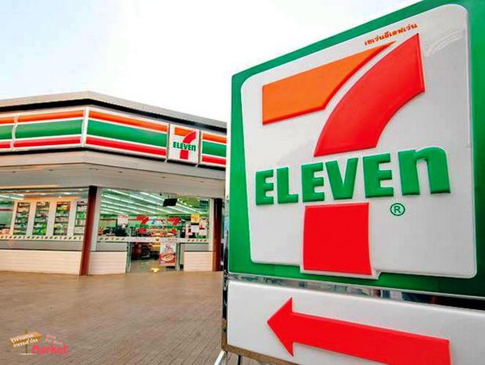hàng hóa kỹ càng, nên chuỗi cửa hàng là nơi nhiều người đặt niềm tin.

Hình 1. Cửa hàng 7-Eleven

1.2 Khảo sát:

|  |  |  |
| --- | --- | --- |
| **Người phỏng vấn** | **Câu hỏi phỏng vấn** | **Câu trả lời** |
| Hoàng Nhật Tân | Dạ chào anh, em có thể phỏng vấn anh về một số thông tin về quy trình nghiệp vụ ở cửa hàng của mình không ạ? Em có thể sử dụng những thông tin đó cho bài báo cáo của em không ạ ? | Được em nhé, em có thể lưu lại thông tin, anh có thể cho em thông tin trong mức độ được cho phép của anh. |
| Hoàng Nhật Tân | Khi đến với cửa hàng có đa dạng loại sản phẩm, khách hàng có thể xem sản phẩm trên website hoặc đến trực tiếp cửa hàng mua, khách hàng thanh toán bằng tiền mặt hoặc thẻ tín dụng đều được. | Cửa hàng cung cấp cho khách đa dạng các loại sản phẩm khách hàng có thể xem sản phẩm trên website hoặc đến trực tiếp cửa hàng mua, khách hàng thanh toán bằng nhiều phương thức như thẻ tín dụng, ví điện tử hoặc tiền mặt |
| Hoàng Nhật Tân | Làm thế nào để quản lí được tất cả các hóa đơn ạ | Nhân viên bán hàng có nhiệm vụ quản lí hóa đơn từ việc lập hóa đơn, sửa hóa đơn, xóa hóa đơn cho đến in hóa đơn. Để làm được việc này cần thông qua website của hệ thống. |
| Hoàng Nhật Tân | Sản phẩm của cửa hàng được kiểm soát và quản lí như thế nào ạ? | Nhân viên kho sẽ chịu trách nhiệm về phần này. Họ có quyền truy cập vào hệ thống với tư cách nhân viên và quản lí nhập xuất trên đó như: thời gian, số lượng, lập phiếu kho, cập nhật các thông tin sản phẩm. |
| Hoàng Nhật Tân | Quản lí cửa hàng đó có nhiệm vụ là gì ạ? | Quản lí sẽ có một quyền riêng, cao hơn trên hệ thống. Đó là có thể xem tất cả các hóa đơn và sửa các thông tin về sản phẩm, cũng như tình trạng kho của các sản phẩm đó. Ngoài ra, họ còn có thể quản lí các nhân viên, quản lí tài khoản của nhân viên, xem thống kê doanh thu. |
| Hoàng Nhật Tân | Nhân viên tạo tài khoản ra sao ạ? | Nhân viên mới vào được quản lí cửa hàng tạo tài khoản cho và mỗi ngày làm việc, nhân viên đều điểm danh trên hệ thống. |

1.3 Đặc tả hệ thống:

Một cửa hàng cần tự động hóa trong quy trình quản lý. Do đó nhu cầu xây dựng phần mềm quản lý bán hàng là một nhu cầu tất yếu. Sau khi tìm hiểu nhóm đã nắm được những thông tin chính cần xây dựng cho phần mềm quản lý bán hàng như sau:

* Bán hàng:

Nhân viên nhập mã, hoặc tên sản phẩm, số lượng cần bán cho khách hàng và bấm thanh toán. Số lượng sản phẩm tồn trong kho cũng sẽ được trừ theo hóa đơn.

* Quản lý hóa đơn:

Tất cả thông tin về các sản phẩm bán cho khách hàng, mã hàng, số lượng, tiền đã thanh toán và tên nhân viên thanh toán. Có thể tìm kiếm theo mã hóa đơn, tên khách hàng hoặc xuất hóa đơn.

* Quản lý nhập kho:

Chức năng này dùng cho việc nhập thông tin về sản phẩm, số lượng mỗi khi có hàng mới để chuyển vào kho hàng. Có thể thêm sửa xóa, tìm kiếm hoặc xuất file excel.

* Quản lý tồn kho:

Chức năng này quản lý thông tin về số lượng hàng hóa còn trong kho hoặc để điều chỉnh giá bán, khuyến mãi giảm giá nếu có.

* Quản lý sản phẩm:

Dùng để quản lý loại sản phẩm ví dụ như: nước ngọt, trà, kẹo… mã sản phẩm sẽ được tạo tự động dựa trên các loại sản phẩm này. Và quản lý đơn vị hàng hóa như: hộp, thùng, chai.

* Quản lý thông tin về công ty, cửa hàng:

Chỉ quản trị viên mới có thể truy cập chức năng này, phần này cho phép admin có thể:

- Quản lý thông tin về cửa hàng in trên hóa đơn bán hàng: tên cửa hàng, số điện thoại, địa chỉ kể cả logo phần mềm.

- Quản lý thông tin nhân viên: quản lý tài khoản dùng để đăng nhập của nhân viên, có thể chỉnh sửa thông tin và đổi mật khẩu nếu cần thiết.

CHƯƠNG 2 - PHÂN TÍCH YÊU CẦU

2.1 Đặc tả yêu cầu:

* Hệ thống quản lý chuỗi cửa hàng tiện lợi được xây dựng với các yêu cầu sau:

- Yêu cầu lưu trữ:

* Lưu trữ thông tin tài khoản nhân viên.
* Lưu trữ thông tin hóa đơn bán hàng.
* Lưu trữ thông tin sản phẩm.
* Lưu trữ thông tin nhập kho.
* Lưu trữ thông tin tồn kho.

- Yêu cầu nghiệp vụ :

* Đăng nhập
* Bán hàng.
* Quản lý hóa đơn.
* Quản lý nhập kho.
* Quản lý tồn kho.
* Quản lý loại, đơn vị hàng hóa.

- Yêu cầu hệ thống:

• Giao diện hệ thống dễ sử dụng, trực quan, thân thiện với mọi người dùng.

• Cho phép truy cập dữ liệu đa người dùng.

• Tính bảo mật và độ an toàn cao.

• Tốc độ xử lý của hệ thống nhanh chóng và chính xác.

• Người sử dụng phần mềm có thể sẽ không biết nhiều về tin học nhưng vẫn sử dụng một cách dễ dàng nhờ vào sự trợ giúp của hệ thống.

2.2 Xác định các Actor:

|  |  |
| --- | --- |
| Tác nhân | Mô tả |
| Nhân viên bán hàng | - Nhập hóa đơn mua hàng bằng cách scan các sản phẩm của khách để hệ thống tự động nhập hóa đơn cho khách.  - Nhân viên bán nhận đúng số tiền đã được tính theo các phương thức thanh toán mà hệ thống có hỗ trợ (tiền mặt, thẻ, ví điện tử) |
| Nhân viên kho | - Quản lý thông tin các sản phẩm trên hệ thống  - Quản lý thông tin nhập kho bằng cách lập phiếu nhập trên hệ thống.  - Lập các báo cáo thể hiện chi tiết thông tin xuất nhập kho của công ty. |
| Quản lý cửa hàng | - Quản lý thông tin của các nhân viên vào hệ thống.  - Sắp xếp ca làm việc cho nhân viên hằng tuần.  - Đánh giá chất lượng làm việc của từng nhân viên trên hệ thống theo hàng tháng.  - Quản lý các sản phẩm hiện có trên cửa hàng và cập nhật lên hệ thống. |
| Kế toán | - Thống kê doanh thu hàng tháng và thêm vào hệ thống.  - Lập các báo cáo tài chính của công ty và cập nhật lên hệ thống,  - Quản lý tiền lương hàng tháng của các nhân viên. |
| Quản lý chuỗi | - Xem báo cáo hàng tháng mà các bộ phận gửi về t  - Lập bản kế hoạch cho tháng tiếp theo và gửi lên trên hệ thống.  - Quản lý các mặc hàng trên hệ thống |

Bảng 1. Các tác nhân trong hệ thống

2.3 Xác định các Use Case:

|  |  |  |  |
| --- | --- | --- | --- |
| Use case | Tên Use Case | Mô tả | Tác nhân tương ứng |
| 01 | Đăng nhập | Người dùng cần đăng nhập vào để tương tác với hệ thống. | Nhân viên bán hàng, Nhân viên kho,Quản lý cửa hàng, Kế toán, Quản lý chuỗi |
| 02 | Đổi mật khẩu | Người dùng muốn đổi mật khẩu của mình. | Nhân viên bán hàng, Nhân viên kho,Quản lý cửa hàng, Kế toán, Quản lý chuỗi |
| 03 | Đăng ký | Người dùng cần đăng ký tài khoản để đăng nhập hệ thống. | Nhân viên bán hàng, Nhân viên kho,Quản lý cửa hàng, Kế toán, Quản lý chuỗi |
| 04 | Nhập hóa đơn | Nhân viên bán hàng nhập các thông tin về hóa đơn mua hàng của khách. | Nhân viên bán hàng |
| 05 | Thanh toán | Thanh toán bằng tiền mặt, ví điện tử hoặc thẻ | Nhân viên bán hàng |
| 06 | Quản lý thành viên | Nhân viên xem thông tin cá nhân | Nhân viên bán hàng |
| 07 | Đăng kí lịch làm | Các nhân viên đăng kí lịch làm mỗi tuần để quản lý cửa hàng xếp lịch làm. | Nhân viên bán hàng |
| 08 | Tổng kết ca | Kết thúc ca làm nhân viên bán hàng thống kê doanh thu ca làm của mình. | Nhân viên bán hàng |
| 09 | Nhập thông tin sản phẩm | Nhập các thông tin sản phẩm có trong kho. | Nhân viên kho |
| 10 | Thêm sản phẩm | Thêm những mặt hàng mới vào kho. | Nhân viên kho |
| 11 | Sửa sản phẩm | Sửa lại các thông tin sản phẩm cho phù hợp. | Nhân viên kho |
| 12 | Xóa sản phẩm | Sản phẩm đã hết hàng thì xóa đi. | Nhân viên kho |
| 13 | Quản lý nhập kho | Quản lý các thông tin của các sản phẩm khi hàng được đưa vào kho. | Nhân viên kho |
| 14 | Lập phiếu nhập | Nhập các thông tin khi hàng nhập vào kho. | Nhân viên kho |
| 15 | Xóa phiếu nhập | Xóa các phiếu nhập của những mặt hàng không cần thiết. | Nhân viên kho |
| 16 | Lập báo cáo xuất nhập kho | Thống kê các thông tin những mặt hàng ra vào của kho. | Nhân viên kho |
| 17 | Quản lý nhân viên | Xem các thông tin của nhân viên. | Quản lý cửa hàng |
| 18 | Thêm nhân viên | Thêm nhân viên mới. | Quản lý cửa hàng |
| 19 | Sửa nhân viên | Sủa thông tin của nhân viên cho phù hợp. | Quản lý cửa hàng |
| 20 | Xóa nhân viên | Xóa nhân viên không còn làm tại cửa hàng. | Quản lý cửa hàng |
| 21 | Xếp ca làm | Quản lý cửa hàng thực hiện xếp ca làm việc dựa vào lịch trống mà nhân viên đăng ký. | Quản lý cửa hàng |
| 22 | Đánh giá nhân viên | Quản lý đánh giá chất lượng làm việc của nhân viên trên hệ thống | Quản lý cửa hàng |
| 23 | Quản lý tồn kho | Quảng lý cửa hàng thực hiện thêm, sửa hoặc xóa thông tin sản phẩm trên hệ thống. | Quản lý cửa hàng |
| 24 | Lập báo cáo | Nhân viên đăng nhập vào hệ thống và tiến hành xem xét tình hình tài chính của công ty và lập báo cáo | Kế toán |
| 25 | Thống kê doanh thu | Kế toán dựa trên số liệu thu chi mà hệ thống cung cấp để thống kê doanh thu của công ty và đưa ra đề xuất cho cấp trên về tình hình tăng trưởng của công ty | Kế toán |
| 26 | Tính lương | Kế toán sẽ dựa trên ngày làm việc và những khoản thưởng của công ty và tính ra lương cho nhân viên | Kế toán |
| 27 | Xem báo cáo | Dựa vào các báo cáo gửi từ nhân viên, quản lý chuỗi kiểm tra tình hình của cửa hàng. | Quản lý chuỗi |
| 28 | Lập kế hoạch | Đưa các định hướng cho sự phát triển của cửa hàng. | Quản lý chuỗi |
| 29 | Quản lý mặt hàng | Kiểm tra các hàng hóa có tại cửa hàng. | Quản lý chuỗi |
| 30 | Thêm mặt hàng | Khi có các mặt hàng mới thì cập nhật lên hệ thống. | Quản lý chuỗi |
| 31 | Sửa mặt hàng | Thay đổi các thông tin những mặt hàng để phù hợp hơn. | Quản lý chuỗi |
| 32 | Xóa mặt hàng | Các mặt hàng đã hết hay không cần thiết nhập thêm thì xóa mặt hàng đấy. | Quản lý chuỗi |

Bảng 2. Các Use Case trong hệ thống

CHƯƠNG 3 - THIẾT KẾ YÊU CẦU

3.1 Biểu đồ Use Case:

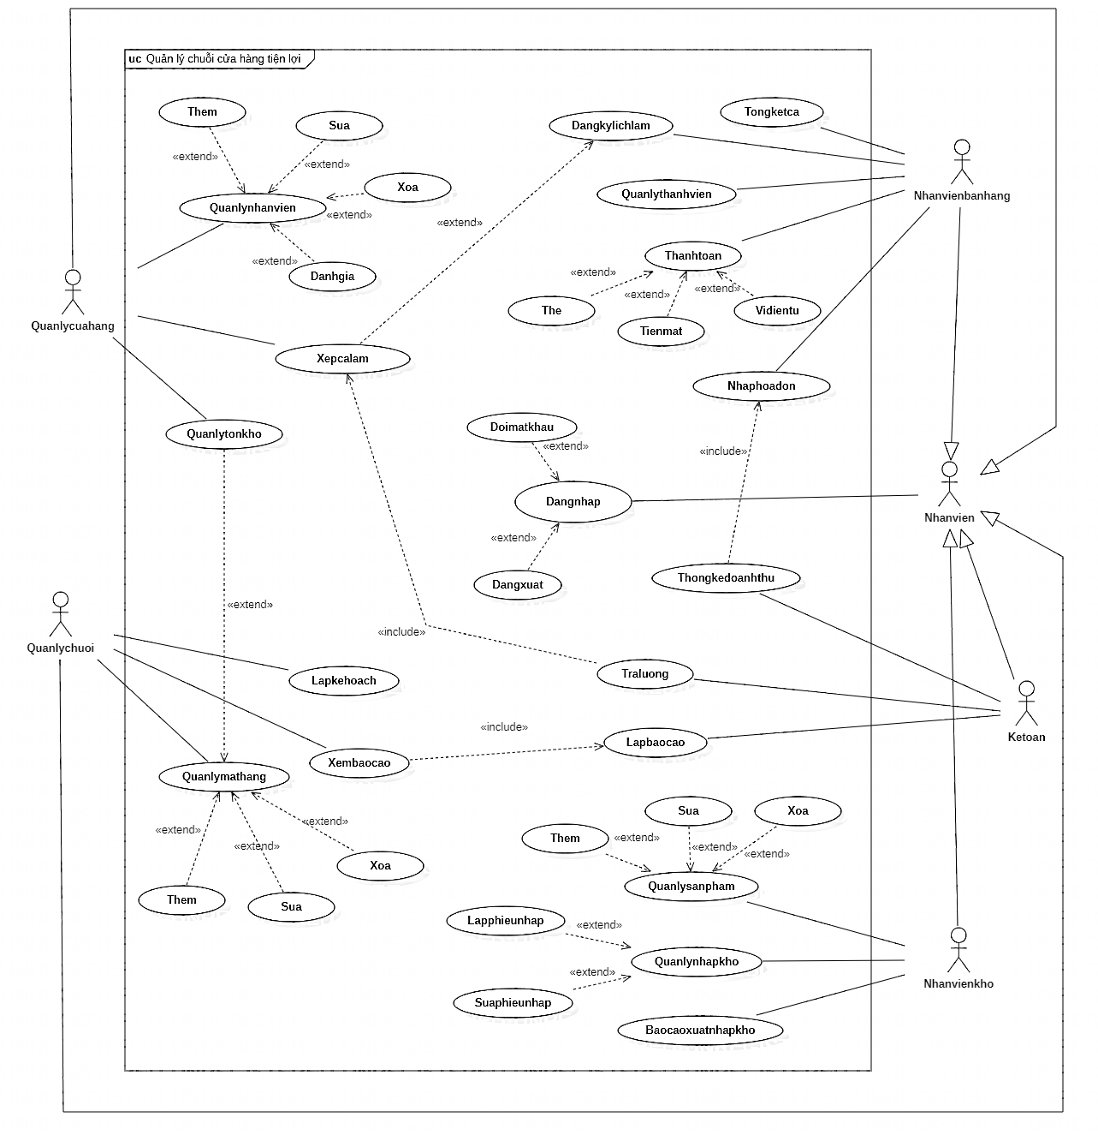

Hình 2. Sơ đồ Use Case

3.2 Đặc tả Use Case:

|  |  |  |
| --- | --- | --- |
| **Mã use case** | 1. | |
| **Use Case** | Đăng nhập | |
| **Ngữ cảnh** | Đăng nhập vào hệ thống | |
| **Mô tả** | Người dùng đăng nhập vào hệ thống để thực hiện các chức năng khác. | |
| **Tác nhân** | Nhân viên bán hàng, Nhân viên kho,Quản lý cửa hàng, Kế toán, Quản lý chuỗi | |
| **Sự kiện kích hoạt** | Người dùng đăng nhập vào hệ thống | |
| **Điều kiện tiên quyết** | Phải có tài khoản. | |
| **Kết quả** | Đăng nhập thành công | |
| **Luồng sự kiện** | **Actor** | **System** |
| 1. Người dùng truy cập vào hệ thống. | 1.1 Hệ thống yêu cầu đăng nhập tài khoản mật khẩu. |
| 2. Người dùng nhập tài khoản và mật khẩu. |  |
| 3. Người dùng chọn Đăng nhập. | 3.1 Hệ thống cho phép người dùng truy cập hệ thống. |
| **Ngoại lệ** | Người dùng điền sai thông tin đăng nhập, hệ thống thông báo và hiển thị màn hình nhập lại. | |

Bảng 1. Use case đăng nhập

|  |  |  |
| --- | --- | --- |
| **Mã use case** | 2 | |
| **Use Case** | Đổi mật khẩu | |
| **Ngữ cảnh** | Người dùng muốn đổi mật khẩu hiện tại. | |
| **Mô tả** | Use case này cho phép người dùng đổi mật khẩu hiện tại khi có nhu cầu hoặc sau khi nhận mật khẩu ngẫu nhiên từ hệ thống. | |
| **Tác nhân** | Nhân viên bán hàng, Nhân viên kho,Quản lý cửa hàng, Kế toán, Quản lý chuỗi | |
| **Sự kiện kích hoạt** | Người dùng muốn đổi mật khẩu. | |
| **Điều kiện tiên quyết** | Truy cập vào ứng dụng. Phải có tài khoản. | |
| **Kết quả** | Đổi mật khẩu thành công. | |
| **Luồng sự kiện** | **Actor** | **System** |
| 1. Người dùng chọn chức năng Đổi mật khẩu trong hệ thống. | 1.1 Hệ thống hiển thị trang đổi mật khẩu và các trường nhập mật khẩu hiện tại, mật khẩu mới và xác nhận mật khẩu mới. |
| 2. Người dùng nhập mật khẩu hiện tại, mật khẩu mới và xác nhận mật khẩu mới. |  |
| 3. Người dùng chọn Xác nhận. | 3.1 Hệ thống ghi nhận mật khẩu mới. |
| **Ngoại lệ** | Người dùng nhập sai mật khẩu cũ hoặc mật khẩu mới không thỏa điều kiện, hệ thống thông báo và hiển thị màn hình nhập lại. | |

Bảng 2. Use case đổi mật khẩu

|  |  |  |
| --- | --- | --- |
| **Mã use case** | 3. | |
| **Use Case** | Đăng ký | |
| **Ngữ cảnh** | Đăng ký tài khoản. | |
| **Mô tả** | Người cần đăng ký tài khoản để đăng nhập hệ thống. | |
| **Tác nhân** | Nhân viên bán hàng, Nhân viên kho,Quản lý cửa hàng, Kế toán, Quản lý chuỗi | |
| **Sự kiện kích hoạt** | Người đăng ký tài khoản. | |
| **Điều kiện tiên quyết** | Truy cập vào ứng dụng. Phải có tài khoản. | |
| **Kết quả** | Đăng ký thành công | |
| **Luồng sự kiện** | **Actor** | **System** |
| 1. Người dùng truy cập vào hệ thống. | 1.1 Hệ thống yêu cầu đăng nhập tài khoản mật khẩu. |
| 2. Người dùng chọn đăng ký và nhập đầy đủ thông tin cá nhân. |  |
| 3. Người dùng chọn Đăng ký. | 3.1 Hệ thống hiển thị đăng ký thành công. |
| **Ngoại lệ** | Người dùng điền sai thông tin đăng ký, hệ thống thông báo và hiển thị màn hình nhập lại. | |

Bảng 3. Use case đăng ký

|  |  |  |
| --- | --- | --- |
| **Mã use case** | 4. | |
| **Use Case** | Nhập hóa đơn | |
| **Ngữ cảnh** | Khách hàng mua hàng và thanh toán hóa đơn. | |
| **Mô tả** | Nhân viên bán hàng nhập các thông tin về hóa đơn mua hàng của khách. | |
| **Tác nhân** | Nhân viên bán hàng | |
| **Sự kiện kích hoạt** | Khách hàng thanh toán hóa đơn | |
| **Điều kiện tiên quyết** | Truy cập vào ứng dụng. Phải có tài khoản. | |
| **Kết quả** | Đã nhập đầy đủ | |
| **Luồng sự kiện** | **Actor** | **System** |
| 1. Nhân viên bán hàng chọn mục “Nhập hóa đơn”. | 1.1 Hệ thống hiển thị giao diện hóa đơn. |
| 2. Nhân viên bán hàng nhập đầy đủ các thông tin của đơn hàng. |  |
| 3. Nhân viên bán hàng chọn mục”Thêm”. | 3.1 Hệ thống cập nhật hóa đơn. |
| **Ngoại lệ** | Nhân viên bán hàng nhập sai thông tin và hệ thống yêu cầu nhập lại. | |

Bảng 4. Use case nhập hóa đơn

|  |  |  |
| --- | --- | --- |
| **Mã use case** | 5. | |
| **Use Case** | Thanh toán | |
| **Ngữ cảnh** | Khách hàng chọn hình thức thanh toán. | |
| **Mô tả** | Thanh toán bằng tiền mặt, ví điện tử hoặc thẻ | |
| **Tác nhân** | Nhân viên bán hàng | |
| **Sự kiện kích hoạt** | Khách hàng thanh toán hóa đơn. | |
| **Điều kiện tiên quyết** | Truy cập vào ứng dụng. Phải có tài khoản. | |
| **Kết quả** | Thanh toán thành công | |
| **Luồng sự kiện** | **Actor** | **System** |
| 1. Nhân viên bán hàng chọn mục “Nhập hóa đơn” 🡪 ”Thanh toán” | 1.1 Hệ thống hiển thị giao diện hóa đơn. |
| 2. Nhân viên bán chọn hình thức khách hàng thanh toán |  |
| 3. Nhân viên bán hàng chọn mục”Xác nhận”. | 3.1 Hệ thống cập nhật thanh toán thành công. |
| **Ngoại lệ** | Không. | |

Bảng 5. Use case thanh toán

|  |  |  |
| --- | --- | --- |
| **Mã use case** | 6. | |
| **Use Case** | Quản lý thành viên | |
| **Ngữ cảnh** | Nhân viên cần xem lịch làm | |
| **Mô tả** | Nhân viên xem thông tin cá nhân | |
| **Tác nhân** | Nhân viên | |
| **Sự kiện kích hoạt** | Nhân viên muốn xem thông tin cá nhân. | |
| **Điều kiện tiên quyết** | Truy cập vào ứng dụng. Phải có tài khoản. | |
| **Kết quả** | Đã xem | |
| **Luồng sự kiện** | **Actor** | **System** |
| 1. Nhân viên chọn mục “Quản lý thành viên” | 1.1 Hệ thống hiển thị thông tin của nhân viên. |
| 2. Nhân viên xem thông tin của mình. |  |
| **Ngoại lệ** | Không. | |

Bảng 6. Use case quản lý thành viên

|  |  |  |
| --- | --- | --- |
| **Mã use case** | 7. | |
| **Use Case** | Đăng ký lịch làm | |
| **Ngữ cảnh** | Đăng ký lịch làm việc | |
| **Mô tả** | Các nhân viên đăng kí lịch làm việc trong tuần theo các ca. | |
| **Tác nhân** | Nhân viên | |
| **Sự kiện kích hoạt** | Nhân viên muốn đăng kí lịch làm. | |
| **Điều kiện tiên quyết** | Truy cập vào ứng dụng. Phải có tài khoản. | |
| **Kết quả** | Đăng ký thành công | |
| **Luồng sự kiện** | **Actor** | **System** |
| 1. Nhân viên chọn mục “Quản lý thành viên” 🡪 “Đăng kí lịch làm” trong hệ thống. | 1.1 Hệ thống hiển thị các ca đã và chưa đăng ký. |
| 2. Nhân viên chọn các ca làm ở các ngày tương ứng trên lịch. |  |
| 3. Nhân viên chọn Hoàn tất. | 3.1 Hệ thống hiển thị lịch đã đăng ký thành công. |
| **Ngoại lệ** | Không. | |

Bảng 7. Use case đăng ký lịch làm

|  |  |  |
| --- | --- | --- |
| **Mã use case** | 8. | |
| **Use Case** | Tổng kết ca | |
| **Ngữ cảnh** | Nhân viên thống kê doanh thu khi kết thúc ca làm. | |
| **Mô tả** | Kết thúc ca làm nhân viên bán hàng thống kê doanh thu ca làm của mình. | |
| **Tác nhân** | Nhân viên | |
| **Sự kiện kích hoạt** | Nhân viên thống kê doanh thu khi kết thúc ca làm. | |
| **Điều kiện tiên quyết** | Truy cập vào ứng dụng. Phải có tài khoản. | |
| **Kết quả** | Tổng kết thành công | |
| **Luồng sự kiện** | **Actor** | **System** |
| 1. Nhân viên chọn mục”Quản lý thành viên” 🡪 “Tổng kết ca”. | 1.1 Hệ thống hiển thị các hóa đơn đã bán trong ca làm. |
| 2. Nhân viên nhập số liệu thống kê. |  |
| 3. Nhân viên chọn “Lưu”. | 3.1 Hệ thống hiển thị lưu thành công. |
| **Ngoại lệ** | Không. | |

Bảng 8. Use case tổng kết ca

|  |  |  |
| --- | --- | --- |
| **Mã use case** | 9. | |
| **Use Case** | Nhập thông tin sản phẩm | |
| **Ngữ cảnh** | Khi thêm/sửa/xóa sản phẩm. | |
| **Mô tả** | Nhập các thông tin sản phẩm có trong kho. | |
| **Tác nhân** | Nhân viên kho | |
| **Sự kiện kích hoạt** | Khi thêm/sửa/xóa sản phẩm. | |
| **Điều kiện tiên quyết** | Truy cập vào ứng dụng. Phải có tài khoản. | |
| **Kết quả** | Đã nhập đầy đủ | |
| **Luồng sự kiện** | **Actor** | **System** |
|  | 1. Nhân viên kho chọn mục “Nhập thông tin sản phẩm”. | 1.1 Hệ thống hiển thị giao diện các sản phẩm trong kho. |
|  | 2. Nhân viên kho chọn thêm/sửa/xóa và thao tác các chức năng. |  |
|  | 3. Nhân viên bán hàng chọn mục ”Lưu”. | 3.1 Hệ thống cập nhật lại kho. |
| **Ngoại lệ** | Nhân viên kho nhập sai thông tin và hệ thống yêu cầu nhập lại. | |

Bảng 9. Use case nhập thông tin sản phẩm

|  |  |  |
| --- | --- | --- |
| **Mã use case** | 10. | |
| **Use Case** | Thêm sản phẩm. | |
| **Ngữ cảnh** | Khi nhân viên kho muốn thêm một loại sản phẩm vào hệ thống. | |
| **Mô tả** | Nhân viên kho thêm thông tin sản phẩm vào hệ thống. | |
| **Tác nhân** | Nhân viên kho. | |
| **Sự kiện kích hoạt** | Thêm sản phẩm. | |
| **Điều kiện tiên quyết** | Truy cập vào ứng dụng. Phải có tài khoản. | |
| **Kết quả** | Thêm sản phẩm thành công | |
| **Luồng sự kiện** | **Actor** | **Actor** |
|  | 1. Nhân viên kho chọn mục “Sản phẩm”. | 1. Nhân viên kho chọn mục “Sản phẩm”. |
|  | 2. Nhân viên kho chọn mục “Thêm sản phẩm” |  |
|  | 3. Nhân viên kho nhập thông tin sản phẩm |  |
|  | 4. Nhân viên kho ấn kho nhấn nút “Xác nhận” | 4.1 Thông tin sản phẩm mới được nhập vào hệ thống |
| **Ngoại lệ** | Không. | |

Bảng 10. Use case thêm sản phẩm

|  |  |  |
| --- | --- | --- |
| **Mã use case** | 11. | |
| **Use Case** | Sửa sản phẩm. | |
| **Ngữ cảnh** | Khi nhân viên kho muốn sửa thông tin một loại sản phẩm trên hệ thống. | |
| **Mô tả** | Nhân viên kho sửa thông tin sản phẩm trên hệ thống. | |
| **Tác nhân** | Nhân viên kho. | |
| **Sự kiện kích hoạt** | Sửa sản phẩm. | |
| **Điều kiện tiên quyết** | Truy cập vào ứng dụng. Phải có tài khoản. | |
| **Kết quả** | Sửa thông tin sản phẩm thành công | |
| **Luồng sự kiện** | **Actor** | **Actor** |
|  | 1. Nhân viên kho chọn mục “Sản phẩm”. | 1. Nhân viên kho chọn mục “Sản phẩm”. |
|  | 2. Nhân viên kho chọn sản phẩm cần sửa chọn mục “Sửa thông tin” |  |
|  | 3. Nhân viên kho nhập thông tin chỉnh sửa |  |
|  | 4. Nhân viên kho ấn kho nhấn nút “Xác nhận” | 4. Cập nhật lại thông tin đã chỉnh sửa. |
| **Ngoại lệ** | Không. | |

Bảng 11. Use case sửa sản phẩm

|  |  |  |
| --- | --- | --- |
| **Mã use case** | 12. | |
| **Use Case** | Xóa sản phẩm. | |
| **Ngữ cảnh** | Khi nhân viên kho muốn xóa một loại sản phẩm khỏi hệ thống. | |
| **Mô tả** | Nhân viên kho xóa thông tin sản phẩm khỏi hệ thống. | |
| **Tác nhân** | Nhân viên kho. | |
| **Sự kiện kích hoạt** | Xóa sản phẩm. | |
| **Điều kiện tiên quyết** | Truy cập vào ứng dụng. Phải có tài khoản. | |
| **Kết quả** | Xóa sản phẩm thành công | |
| **Luồng sự kiện** | **Actor** | **Actor** |
|  | 1. Nhân viên kho chọn mục “Sản phẩm”. | 1. Nhân viên kho chọn mục “Sản phẩm”. |
|  | 2. Nhân viên kho nhập mã/tên sản phẩm cần xóa. |  |
|  | 3. Nhân viên kho nhấn nút “Xóa sản phẩm” |  |
|  | 4. Nhân viên kho ấn kho nhấn nút “Xác nhận” | 4. Cập nhật lại kho sản phẩm. |
| **Ngoại lệ** | Không. | |

Bảng 12. Use case xóa sản phẩm

|  |  |  |
| --- | --- | --- |
| **Mã use case** | 13. | |
| **Use Case** | Quản lý nhập kho | |
| **Ngữ cảnh** | Khi các sản phẩm khi được đưa tới kho. | |
| **Mô tả** | Quản lý các thông tin của các sản phẩm khi hàng được đưa vào kho. | |
| **Tác nhân** | Nhân viên kho | |
| **Sự kiện kích hoạt** | Lập/xóa phiếu nhập. | |
| **Điều kiện tiên quyết** | Truy cập vào ứng dụng. Phải có tài khoản. | |
| **Kết quả** | Lập/xóa phiếu thành công. | |
| **Luồng sự kiện** | **Actor** | **System** |
|  | 1. Nhân viên kho chọn mục “Quản lý nhập kho”. | 1.1 Hệ thống hiển thị giao diện phiếu nhập kho. |
|  | 2. Nhân viên kho chọn mục lập/xóa phiếu và thao tác chức năng. |  |
|  | 3. Nhân viên bán hàng chọn mục ”Lưu”. | 3.1 Hệ thống cập nhật phiếu kho. |
| **Ngoại lệ** | Nhân viên kho nhập sai thông tin và hệ thống yêu cầu nhập lại. | |

Bảng 13. Use case quản lý nhập kho

|  |  |  |
| --- | --- | --- |
| **Mã use case** | 14. | |
| **Use Case** | Lập phiếu nhập. | |
| **Ngữ cảnh** | Khi nhân viên kho muốn lập phiếu nhập. | |
| **Mô tả** | Nhân viên kho nhập hàng vào kho, nhập thông tin hàng hóa vào phiếu nhập | |
| **Tác nhân** | Nhân viên kho. | |
| **Sự kiện kích hoạt** | Lập phiếu nhập. | |
| **Điều kiện tiên quyết** | Truy cập vào ứng dụng. Phải có tài khoản. | |
| **Kết quả** | Lập phiếu nhập thành công | |
| **Luồng sự kiện** | **Actor** | **Actor** |
|  | 1. Nhân viên kho chọn mục “Lập phiếu nhập”. | 1. Nhân viên kho chọn mục “Lập phiếu nhập”. |
|  | 2. Nhân viên kho nhập thông tin hàng hóa, số lượng, thời gian vào hệ thống | 2. Nhân viên kho nhập thông tin hàng hóa, số lượng, thời gian vào hệ thống |
|  | 3. Nhân viên kho nhấn nút “Xác nhận” | 3. Nhân viên kho nhấn nút “Xác nhận” |
| **Ngoại lệ** | Nhân viên kho nhập sai thông tin và hệ thống yêu cầu nhập lại. | |

Bảng 14. Use case lập báo cáo xuất nhập kho

|  |  |  |
| --- | --- | --- |
| **Mã use case** | 15. | |
| **Use Case** | Xóa phiếu nhập. | |
| **Ngữ cảnh** | Khi nhân viên kho muốn xóa phiếu nhập. | |
| **Mô tả** | Nhân viên kho xóa thông tin phiếu nhập trên hệ thống | |
| **Tác nhân** | Nhân viên kho. | |
| **Sự kiện kích hoạt** | Xóa phiếu nhập. | |
| **Điều kiện tiên quyết** | Truy cập vào ứng dụng. Phải có tài khoản. | |
| **Kết quả** | Lập phiếu nhập thành công | |
| **Luồng sự kiện** | **Actor** | **Actor** |
|  | 1. Nhân viên kho chọn mục “Danh sách phiếu nhập”. | 1. Nhân viên kho chọn mục “Danh sách phiếu nhập”. |
|  | 2. Nhân viên kho tìm thông tin phiếu nhập thông qua mã phiếu. | 2. Nhân viên kho tìm thông tin phiếu nhập thông qua mã phiếu. |
|  | 3. Nhân viên kho nhấn nút “Xóa” | 3. Nhân viên kho nhấn nút “Xóa” |
|  | 4. Nhân viên kho nhấn nút “Xác nhận” | 4. Nhân viên kho nhấn nút “Xác nhận” |
| **Ngoại lệ** | Không. | |

Bảng 15. Use case xóa phiếu nhập

|  |  |  |
| --- | --- | --- |
| **Mã use case** | 16. | |
| **Use Case** | Lập báo cáo xuất nhập kho | |
| **Ngữ cảnh** | Khi nhân viên kho muốn lập báo cáo xuất nhập kho. | |
| **Mô tả** | Nhân viên kho nhập lập báo cáo xuất nhập kho | |
| **Tác nhân** | Nhân viên kho. | |
| **Sự kiện kích hoạt** | Lập báo cáo xuất nhập kho | |
| **Điều kiện tiên quyết** | Truy cập vào ứng dụng. Phải có tài khoản. | |
| **Kết quả** | Lập báo cáo xuất nhập kho thành công | |
| **Luồng sự kiện** | **Actor** | **Actor** |
|  | 1. Nhân viên kho chọn mục “Danh sách phiếu nhập”. | 1. Nhân viên kho chọn mục “Danh sách phiếu nhập”. |
|  | 2. Nhân viên kho chọn mục “Lập báo cáo xuất nhập kho” | 2. Nhân viên kho chọn mục “Lập báo cáo xuất nhập kho” |
|  | 3. Nhân viên chọn báo theo đơn vị thời gian nhất định | 3. Nhân viên chọn báo theo đơn vị thời gian nhất định |
|  | 4. Nhân viên kho nhấn nút “Xác nhận” | 4. Nhân viên kho nhấn nút “Xác nhận” |
| **Ngoại lệ** | Không. | |

Bảng 16. Use case lập báo cáo xuất nhập kho

|  |  |  |
| --- | --- | --- |
| **Mã use case** | 17. | |
| **Use Case** | Quản lý nhân viên | |
| **Ngữ cảnh** | Khi quản lý cửa hàng muốn xem thông tin nhân viên. | |
| **Mô tả** | Quản lý cửa hàng xem thông tin nhân viên trên hệ thống | |
| **Tác nhân** | Quản lý cửa hàng | |
| **Sự kiện kích hoạt** | Quản lý nhân viên | |
| **Điều kiện tiên quyết** | Truy cập vào ứng dụng. Phải có tài khoản. | |
| **Kết quả** | Xem thông tin nhân viên cửa hàng thành công | |
| **Luồng sự kiện** | **Actor** | **Actor** |
|  | 1. Quản lý cửa hàng chọn mục “Quản lý nhân viên”. | 1. Quản lý cửa hàng chọn mục “Quản lý nhân viên”. |
|  | 2. Quản lý chọn mục để lọc nhân viên theo chức năng. | 2. Quản lý chọn mục để lọc nhân viên theo chức năng. |
|  | 3. Quản lý nhấn “Xác nhận” | 3. Quản lý nhấn “Xác nhận” |
| **Ngoại lệ** | Không | |

Bảng 17. Use case quản lý nhân viên

|  |  |  |
| --- | --- | --- |
| **Mã use case** | 18. | |
| **Use Case** | Thêm nhân viên. | |
| **Ngữ cảnh** | Khi quản lý cửa hàng muốn thêm thông tin nhân viên mới vào hệ thống | |
| **Mô tả** | Quản lý cửa hàng thêm thông tin nhân viên vào hệ thống | |
| **Tác nhân** | Quản lý cửa hàng | |
| **Sự kiện kích hoạt** | Thêm nhân viên | |
| **Điều kiện tiên quyết** | Truy cập vào ứng dụng. Phải có tài khoản. | |
| **Kết quả** | Thêm nhân viên thành công | |
| **Luồng sự kiện** | **Actor** | **Actor** |
|  | 1. Quản lý cửa hàng chọn mục “Quản lý nhân viên”. | 1. Quản lý cửa hàng chọn mục “Quản lý nhân viên”. |
|  | 2. Quản lý cửa hàng chọn mục “Thêm nhân viên” | 2. Quản lý cửa hàng chọn mục “Thêm nhân viên” |
|  | 3. Quản lý cửa hàng nhập thông tin của nhân viên | 3. Quản lý cửa hàng nhập thông tin của nhân viên |
|  | 4. Quản lý cửa hàng nhấn nút “Xác nhận” | 4. Quản lý cửa hàng nhấn nút “Xác nhận” |
| **Ngoại lệ** | Không. | |

Bảng 18. Use case thêm nhân viên

|  |  |  |
| --- | --- | --- |
| **Mã Use Case** | 19. | |
| **Tên Use Case** | Sửa nhân viên. | |
| **Ngữ cảnh** | Khi quản lý cửa hàng muốn sửa thông tin nhân viên trên hệ thống | |
| **Mô tả** | Quản lý cửa hàng sửa thông tin nhân viên trên hệ thống | |
| **Tác nhân** | Quản lý cửa hàng | |
| **Sự kiện kích hoạt** | Sửa nhân viên | |
| **Điều kiện tiên quyết** | Truy cập vào ứng dụng. Phải có tài khoản. | |
| **Kết quả** | Sửa thông tin nhân viên thành công | |
| **Luồng sự kiện** | **Actor** | **Actor** |
| 1. Quản lý cửa hàng chọn mục “Quản lý nhân viên”. | 1. Quản lý cửa hàng chọn mục Quản lý nhân viên. |
| 2. Quản lý nhân viên cần sửa chọn mục “Sửa thông tin” | 2.1 Hệ thống hiển thị giao diện sửa thông tin nhân viên |
| 3. Quản lý cửa hàng nhập thông tin cần chỉnh sửa |  |
| 4. Quản lý cửa hàng nhấn nút “Xác nhận” | 4.1 Thông tin nhân viên được cập nhật vào hệ thống |
| **Ngoại lệ** | Không. | |

Bảng 19. Use case sửa nhân viên

|  |  |  |
| --- | --- | --- |
| **Mã Use Case** | 20. | |
| **Tên Use Case** | Xóa nhân viên. | |
| **Ngữ cảnh** | Khi quản lý cửa hàng muốn xóa thông tin nhân viên khỏi hệ thống. | |
| **Mô tả** | Quản lý cửa hàng nhập xóa thông tin nhân viên trên hệ thống | |
| **Tác nhân** | Quản lý cửa hàng | |
| **Sự kiện kích hoạt** | Xóa nhân viên | |
| **Điều kiện tiên quyết** | Truy cập vào ứng dụng. Phải có tài khoản. | |
| **Kết quả** | Xóa nhân viên thành công | |
| **Luồng sự kiện** | **Actor** | **System** |
| 1. Quản lý cửa hàng chọn mục “Quản lý nhân viên”. | 1. Quản lý cửa hàng chọn mục Quản lý nhân viên. |
| 2. Quản lý cửa hàng nhập mã/tên nhân viên cần xóa | 2.1 Hệ thống hiển thị thông tin nhân viên được nhập mã/tên. |
| 3. Quản lý cửa hàng nhấn nút “Xóa” | 3.1 Hệ thống hiển thị thông báo xóa nhân viên |
| 4. Quản lý cửa hàng nhấn nút “Xác nhận” | 4.1 Hệ thống thông báo xóa nhân viên thành công. |
| **Ngoại lệ** | Không. | |

Bảng 20. Use case xóa nhân viên

|  |  |  |
| --- | --- | --- |
| **Mã use case** | 21. | |
| **Use Case** | Xếp ca làm | |
| **Ngữ cảnh** | Khi quản lý cửa hàng muốn xếp ca làm cho nhân viên | |
| **Mô tả** | Quản lý cửa hàng thực hiện xếp ca làm việc dựa vào lịch trống mà nhân viên đăng ký | |
| **Tác nhân** | Quản lý cửa hàng | |
| **Sự kiện kích hoạt** | Xếp ca làm | |
| **Điều kiện tiên quyết** | Nhân viên có trong hệ thống. | |
| **Kết quả** | Xếp ca làm thành công. | |
| **Luồng sự kiện** | **Actor** | **System** |
| 1. Quản lý cửa hàng chọn mục quản lý nhân viên 🡪 “Xếp ca làm”. | 1.1. Hệ thống hiển thị lịch các ca làm trong tuần |
| 2. Nhấp vào từng ca làm và thêm tên nhân viên làm ca đó. | 2.1 Mỗi lần nhấn tên nhân viên, hệ thống sẽ đề xuất tên của nhân viên và hiển thị thông tin cơ bản. |
| 3. Quản lý chọn đúng mã số nhân viên (trường hợp tên nhân viên giống nhau) | 3.1 Hệ thống sẽ lưu ca làm việc của từng nhân viên vào cơ sở dữ liệu |
| 4. Bấm nút Xác nhận | 4.1 Hệ thống sẽ gửi ca làm việc của mỗi nhân viên đến hộp thư của các nhân viên. |
| **Ngoại lệ** | Tên nhân viên không tồn tại trong hệ thống | |

Bảng 21. Use case xếp ca làm

|  |  |  |
| --- | --- | --- |
| **Mã use case** | 22. | |
| **Use Case** | Đánh giá nhân viên | |
| **Ngữ cảnh** | Quản lý cửa hàng muốn đánh giá chất lượng làm việc của nhân viên | |
| **Mô tả** | Quản lý đánh giá chất lượng làm việc của nhân viên trên hệ thống | |
| **Tác nhân** | Quản lý cửa hàng | |
| **Sự kiện kích hoạt** | Đánh giá nhân viên | |
| **Điều kiện tiên quyết** | Truy cập vào ứng dụng. Phải có tài khoản. | |
| **Kết quả** | Đánh giá thành công | |
| **Luồng sự kiện** | **Actor** | **System** |
| 1. Quản lý cửa hàng chọn mục quản lý nhân viên 🡪 “Đánh giá nhân viên”. | 1.1. Hệ thống hiển thị giao diện thông tin danh sách nhân viên |
| 2. Quản lý chọn vào từng nhân viên | 2.1 Hệ thống hiện thị ca làm việc, các giờ đi trễ… của nhân viên trong tháng, và các lựa chọn đánh giá chất lượng của nhân viên |
| 3. Quản lý sau khi đánh giá tất cả nhân viên bấm xác nhận | 3.1 Hệ thống sẽ cập nhập lên cơ sở dữ liệu |
| **Ngoại lệ** | Không. | |

Bảng 22. Use case đánh giá nhân viên

|  |  |  |
| --- | --- | --- |
| **Mã use case** | 23. | |
| **Use Case** | Quản lý tồn kho | |
| **Ngữ cảnh** | Quản lý muốn thêm, sửa hoặc xóa thông tin sản phẩm của cửa hàng trên hệ thống | |
| **Mô tả** | Quảng lý cửa hàng thực hiện thêm, sửa hoặc xóa thông tin sản phẩm trên hệ thống. | |
| **Tác nhân** | Quản lý cửa hàng | |
| **Sự kiện kích hoạt** | Thêm, sửa, xóa sản phẩm. | |
| **Điều kiện tiên quyết** | Truy cập vào ứng dụng. Phải có tài khoản. | |
| **Kết quả** | Thao tác thành công | |
| **Luồng sự kiện** | **Actor** | **System** |
| 1. Quản lý chọn mục “Quản lý tồn kho” | 1.1. Hệ thống hiển thị giao diện danh sách các sản phẩm hiện có của cửa hàng |
| 2.1 Quản lý chọn “Thêm sản phẩm”  2.2 Quản lý chọn vào một sản phẩm, chọn “sửa”  2.3 Quản lý chọn vào một sản phẩm chọn “xóa” | 2.1.1 Hiển thị giao diện nhập thông tin sản phẩm  2.2.1 Hiển thị giao diện sửa thông tin kèm các thông tin của sản phẩm  2.3.1 Hiển thị dialog “Bạn có chắc muốn xóa sản phẩm” |
| 3. Sau khi thực hiện các thao tác quản lý bấm “Lưu” | 3.1 Hệ thống cập nhập thông tin tồn kho vào cơ sở dữ liệu  3.2 Với các sản phẩm bị xóa sẽ ẩn đi trên giao diện của quản lý và vô hiệu hóa dữ liệu đó trên database. |
| **Ngoại lệ** | Không | |

Bảng 23. Use case quản lý tồn kho

|  |  |  |
| --- | --- | --- |
| **Mã use case** | 24. | |
| **Use Case** | Lập báo cáo | |
| **Ngữ cảnh** | Nhân viên kế toán muốn lập báo cáo tài chính cho công ty | |
| **Mô tả** | Nhân viên đăng nhập vào hệ thống và tiến hành xem xét tình hình tài chính của công ty và lập báo cáo | |
| **Tác nhân** | Kế toán | |
| **Sự kiện kích hoạt** | Lập báo cáo | |
| **Điều kiện tiên quyết** | Truy cập vào ứng dụng. Phải có tài khoản hệ thống. | |
| **Kết quả** | Lập báo cáo thành công | |
| **Luồng sự kiện** | **Actor** | **System** |
| 1. Nhân viên giao dịch chọn mục “Lập báo cáo” | 1.1. Hệ thống hiển thị giao diện để những khoản thu chi theo từng ngày trong tháng |
| 2. Kế toán dựa theo đó tổng hợp thành một bản báo cáo |  |
| 3. Kế toán chọn tải lên báo cáo | 3.1 Hệ thống hiển thị giao diện tải lên |
| 4 Kế toán nhấn vào “tải lên” | 4.1 Hệ thống thông báo tải lên thành công |
| **Ngoại lệ** | Không | |

Bảng 24. Use case lập báo cáo

|  |  |  |
| --- | --- | --- |
| **Mã use case** | 25. | |
| **Use Case** | Thống kê doanh thu | |
| **Ngữ cảnh** | Kế toán thực hiện thống kê doanh thu tháng | |
| **Mô tả** | Kế toán dựa trên số liệu thu chi mà hệ thống cung cấp để thống kê doanh thu của công ty và đưa ra đề xuất cho cấp trên về tình hình tăng trưởng của công ty | |
| **Tác nhân** | Kế toán | |
| **Sự kiện kích hoạt** | Thống kê doanh thu | |
| **Điều kiện tiên quyết** | Truy cập vào ứng dụng. Phải có tài khoản. | |
| **Kết quả** | Thống kê doanh thu thành công | |
| **Luồng sự kiện** | **Actor** | **System** |
| 1. Kế toán giao dịch chọn mục “Thống kê doanh thu”. | 1.1. Hệ thống hiển thị thông tin thu chi trong tháng |
| 2. Nhân viên kế toán sẽ tính toán và tính ra lợi nhuận trong tháng |  |
| 3. Kế toán nhấn nút “Xác nhận”. | 3.1 Hệ thống hiển thị “Thống kê doanh thu thành công” |
| **Ngoại lệ** | Không | |

Bảng 25. Use case thống kê doanh thu

|  |  |  |
| --- | --- | --- |
| **Mã use case** | 26. | |
| **Use Case** | Tính lương | |
| **Ngữ cảnh** | Kế toán muốn tính toán tiền lương của nhân viên | |
| **Mô tả** | Kế toán sẽ dựa trên ngày làm việc và những khoản thưởng của công ty và tính ra lương cho nhân viên | |
| **Tác nhân** | Kế toán | |
| **Sự kiện kích hoạt** | Tính lương | |
| **Điều kiện tiên quyết** | Truy cập vào ứng dụng. Phải có tài khoản. | |
| **Kết quả** | Tính lương thành công | |
| **Luồng sự kiện** | **Actor** | **System** |
| 1. Kế toán chọn vào “Tính lương” | 1.1. Hệ thống hiển thị danh sách nhân viên phân theo của hàng |
| 2. Kế toán nhấn vào từng nhân viên để kiểm tra (số ngày nghỉ hoặc có được khen thưởng không) | 2.1 Hệ thống hiển thị thông tin nhân viên vào số ngày nghỉ hoặc số tiền được khen thưởng (nếu có) |
| 3. Sau khi kiểm tra xong tất cả của hàng, Kế toán nhấn “xác nhận” | 3.1 Hệ thống thông báo “Đã xác nhận” |
| **Ngoại lệ** | Không | |

Bảng 26. Use case tính lương

|  |  |  |
| --- | --- | --- |
| **Mã use case** | 27. | |
| **Use Case** | Xem báo cáo | |
| **Ngữ cảnh** | Kiểm tra tình hình cửa hàng | |
| **Mô tả** | Dựa vào các báo cáo gửi từ nhân viên, quản lý chuỗi kiểm tra tình hình của cửa hàng. | |
| **Tác nhân** | Quản lý chuỗi | |
| **Sự kiện kích hoạt** | Xem báo cáo | |
| **Điều kiện tiên quyết** | Truy cập vào ứng dụng. Phải có tài khoản. | |
| **Kết quả** | Đã xem | |
| **Luồng sự kiện** | **Actor** | **System** |
| 1. Quản lý chuỗi chọn vào “Xem báo cáo”. | 1.1. Hệ thống hiển thị báo cáo. |
| 2. Quản lý chuỗi xem báo cáo |  |
| **Ngoại lệ** | Không | |

Bảng 27. Use case xem báo cáo

|  |  |  |
| --- | --- | --- |
| **Mã use case** | 28. | |
| **Use Case** | Lập kế hoạch | |
| **Ngữ cảnh** | Đưa ra định hướng cho cửa hàng | |
| **Mô tả** | Đưa các định hướng cho sự phát triển của cửa hàng. | |
| **Tác nhân** | Quản lý chuỗi | |
| **Sự kiện kích hoạt** | Lập kế hoạch | |
| **Điều kiện tiên quyết** | Truy cập vào ứng dụng. Phải có tài khoản. | |
| **Kết quả** | Đã xem | |
| **Luồng sự kiện** | **Actor** | **System** |
| 1. Quản lý chuỗi chọn vào “Lập kế hoạch”. | 1.1. Hệ thống hiển thị báo cáo. |
| 2. Quản lý chuỗi đưa ra các định hướng. |  |
| **Ngoại lệ** | Không | |

Bảng 28. Use case xem báo cáo

|  |  |  |
| --- | --- | --- |
| **Mã use case** | 29. | |
| **Use Case** | Quản lý mặt hàng | |
| **Ngữ cảnh** | Xem mặt hàng nào là chủ yếu cần bổ sung nhiều. | |
| **Mô tả** | Kiểm tra các hàng hóa có tại cửa hàng. | |
| **Tác nhân** | Quản lý chuỗi | |
| **Sự kiện kích hoạt** | Thêm, sửa, xóa mặt hàng. | |
| **Điều kiện tiên quyết** | Truy cập vào ứng dụng và phải có tài khoản. | |
| **Kết quả** | Thêm, sửa, xóa mặt hàng thành công. | |
| **Luồng sự kiện** | **Actor** | **System** |
| 1. Nhân viên giao dịch chọn mục “Quản lý mặt hàng” | 1.1. Hệ thống hiển thị giao diện các mặt hàng. |
| 2. Quản lý chuỗi thực hiện việc thêm/sửa/xóa.  2a. Quản lý chuỗi thực hiện việc thêm sản phẩm.  2b.Quản lý chuỗi thực hiện việc sửa sản phẩm.  2c.Quản lý chuỗi thực hiện việc xóa sản phẩm. | 2.a.1 Hiển thị giao diện nhập thông tin sản phẩm.  2.b.1 Hiển thị giao diện sửa thông tin của sản phẩm.  2.c.1 Hiển thị sản phẩm đã xóa. |
| 3. Khách hàng nhấn nút “Lưu lại”. | 3.1 Hệ thống hiển thị giao diện lưu lại thành công. |
| **Ngoại lệ** | Không có. | |

Bảng 29. Use case quản lý mặt hàng

3.3 Xây dựng sơ đồ hoạt động (Activity Diagram):

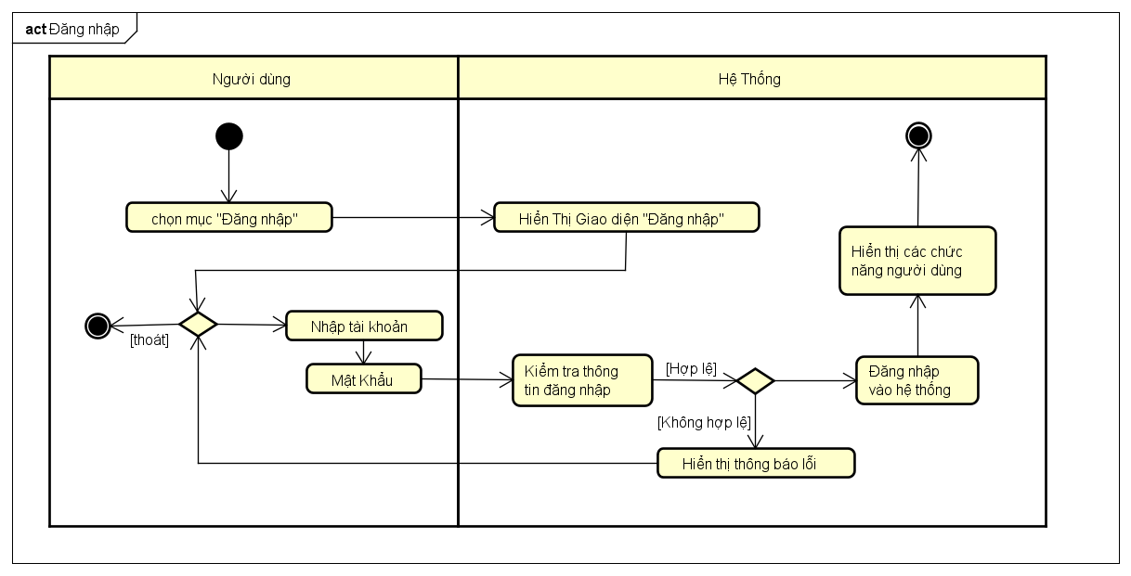

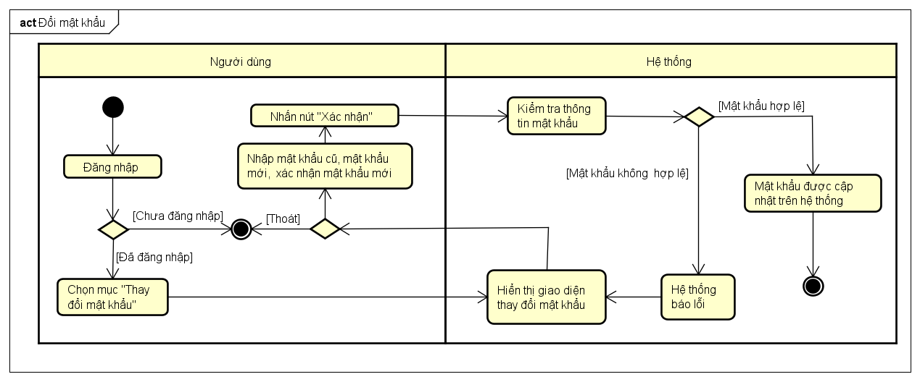Hình 3. Sơ đồ hoạt động Use Case đăng nhập

Hình 4. Sơ đồ hoạt động Use Case đổi mật khẩu

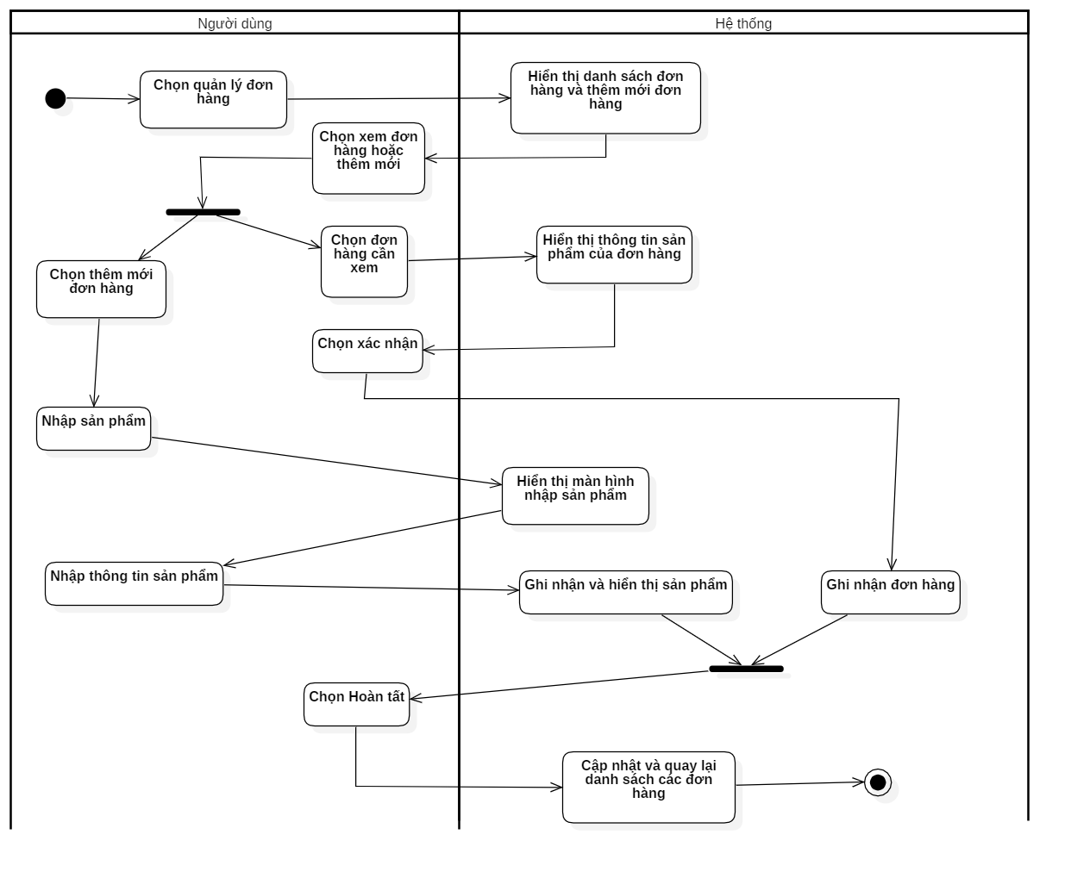

Hình 5. Sơ đồ hoạt động Use Case nhập hóa đơn

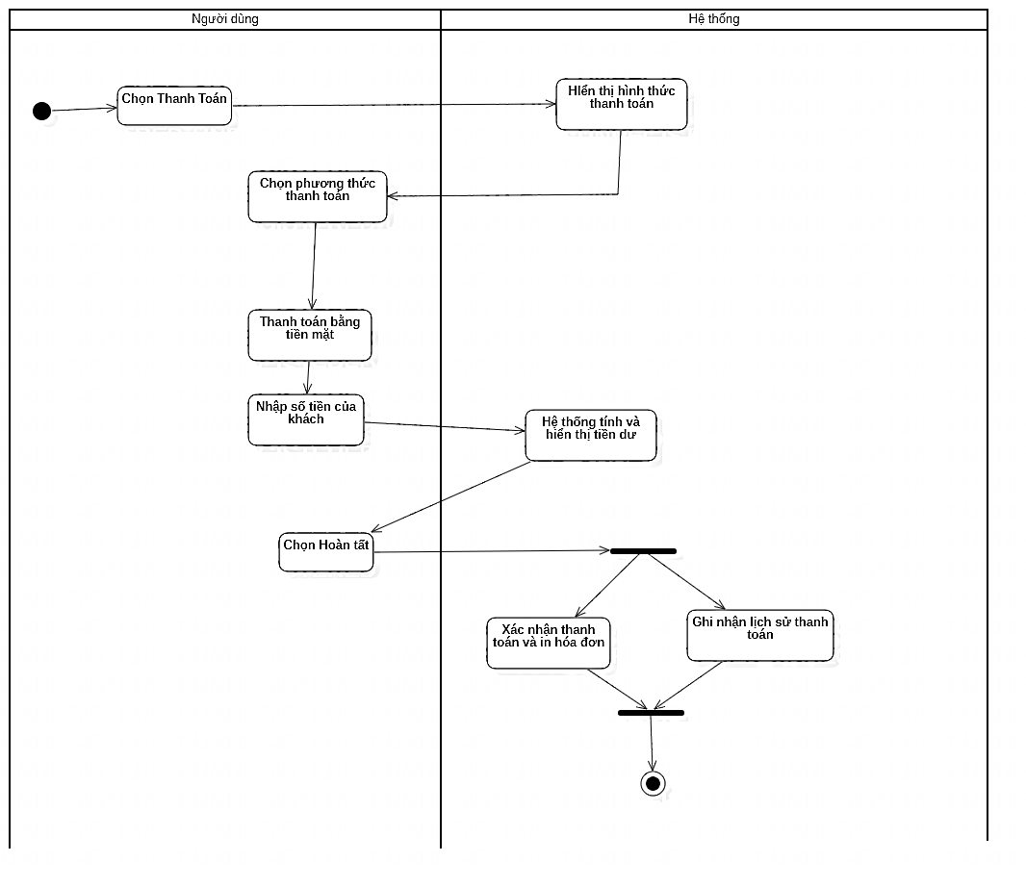

Hình 6. Sơ đồ hoạt động Use Case thanh toán

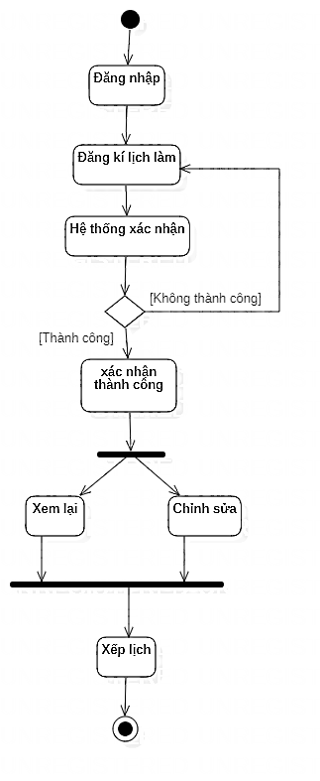

Hình 7. Sơ đồ hoạt động Use Case đăng ký lịch làm

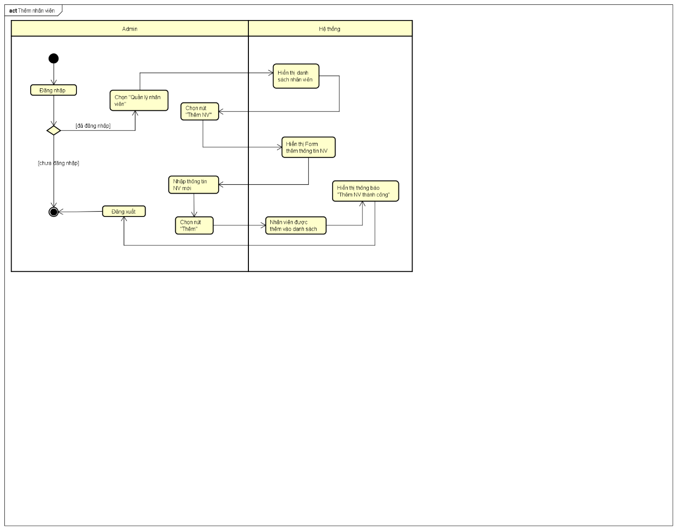

Hình 8. Sơ đồ hoạt động Use Case thêm nhân viên

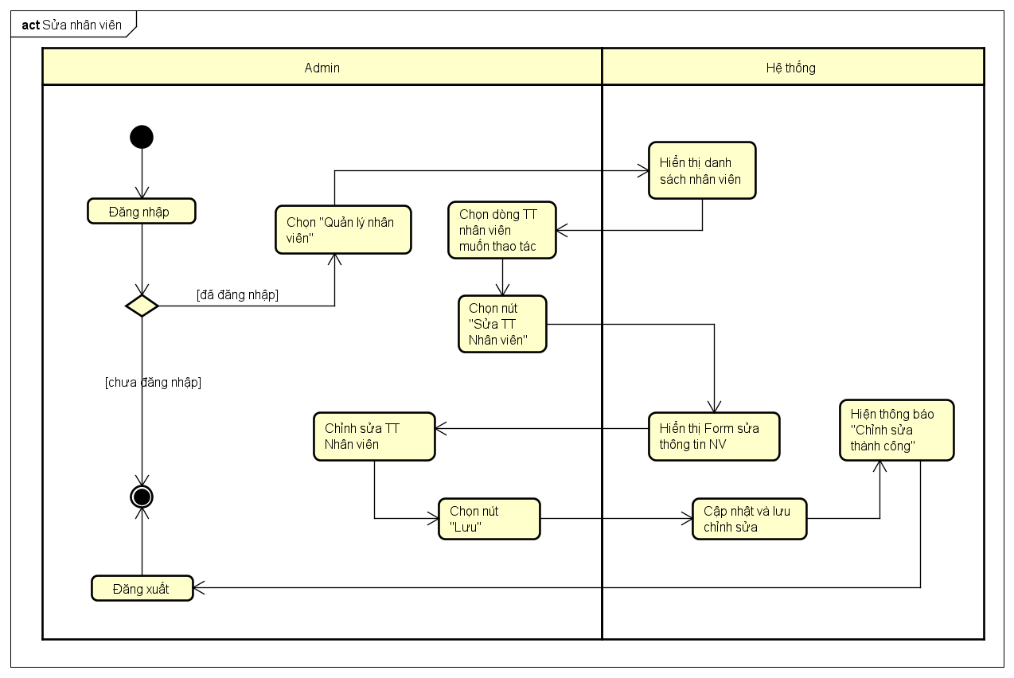

Hình 9. Sơ đồ hoạt động Use Case sửa nhân viên

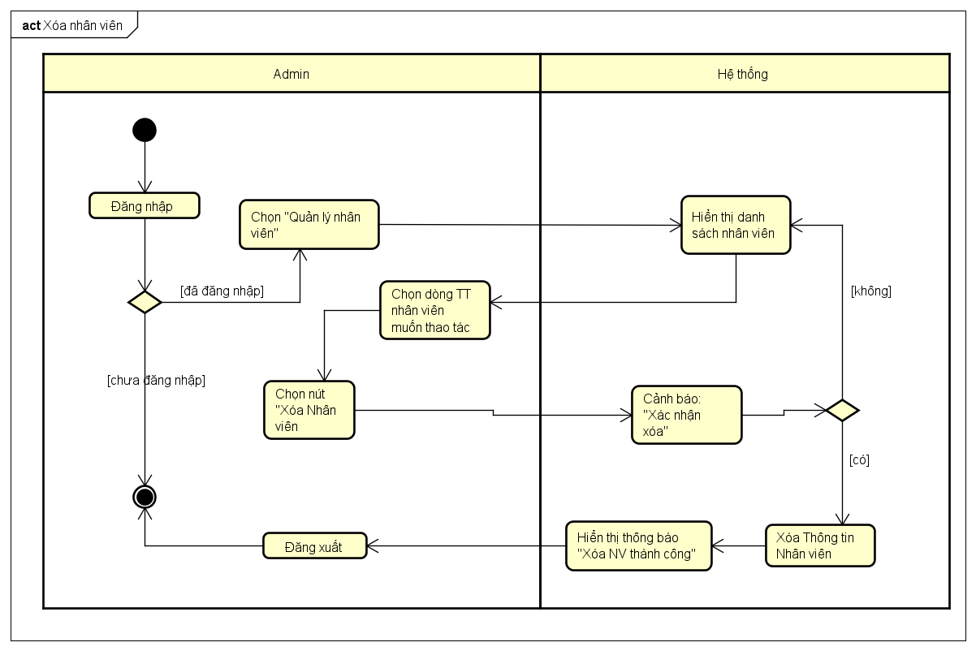

Hình 10. Sơ đồ hoạt động Use Case xóa nhân viên

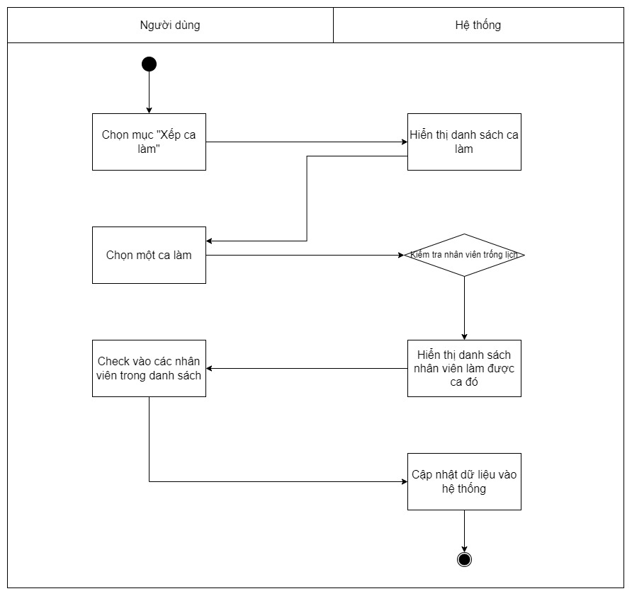

Hình 11. Sơ đồ hoạt động Use Case xếp ca làm

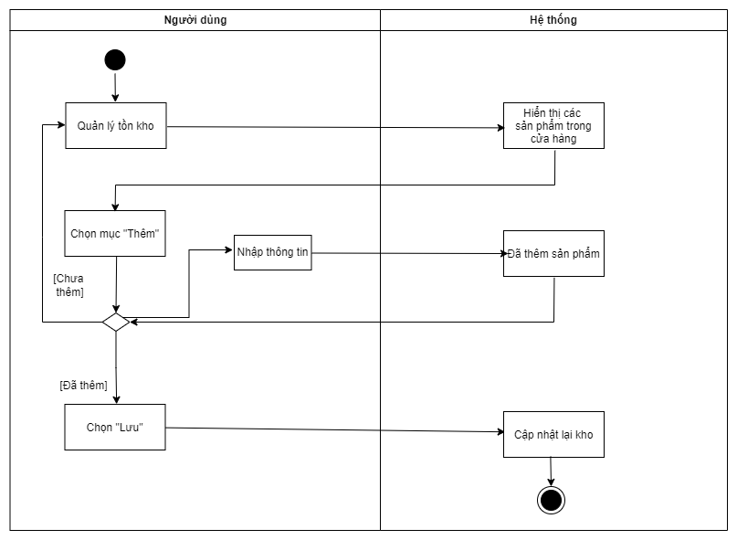

Hình 12. Sơ đồ hoạt động Use Case thêm tồn kho

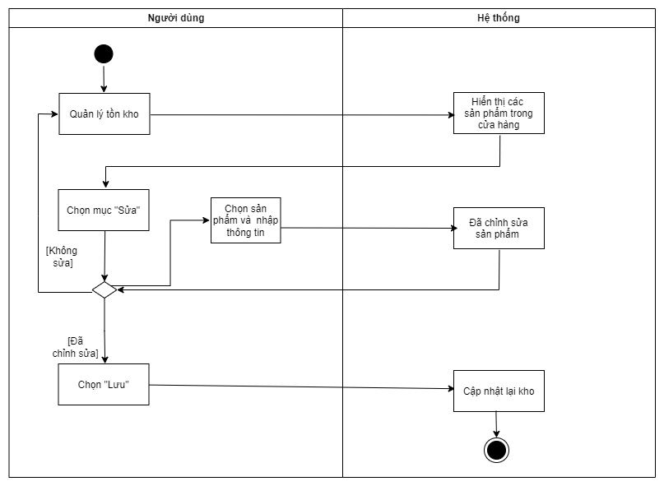

Hình 13. Sơ đồ hoạt động Use Case sửa tồn kho

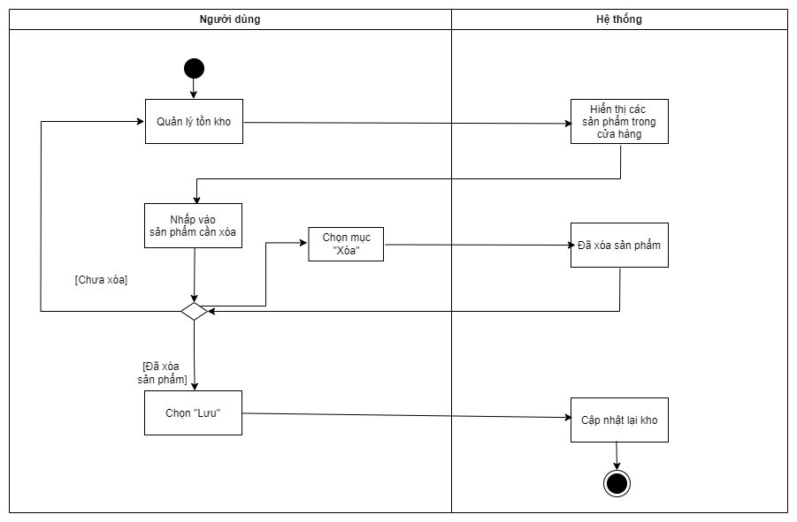

Hình 14. Sơ đồ hoạt động Use Case xóa tồn kho

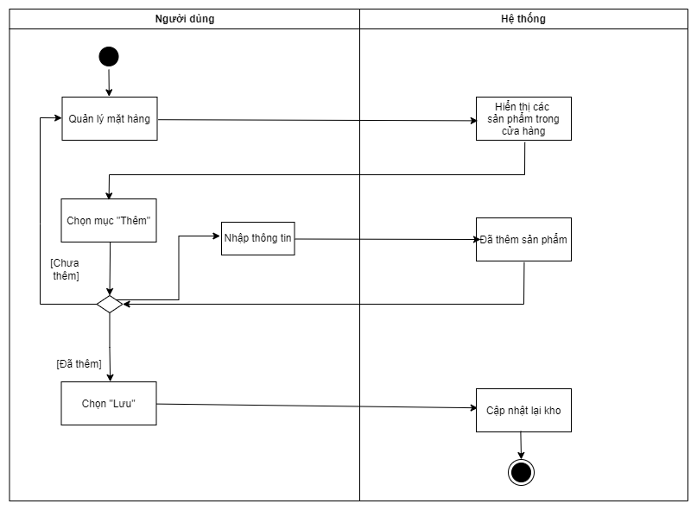

Hình 15. Sơ đồ hoạt động Use Case thêm mặt hàng

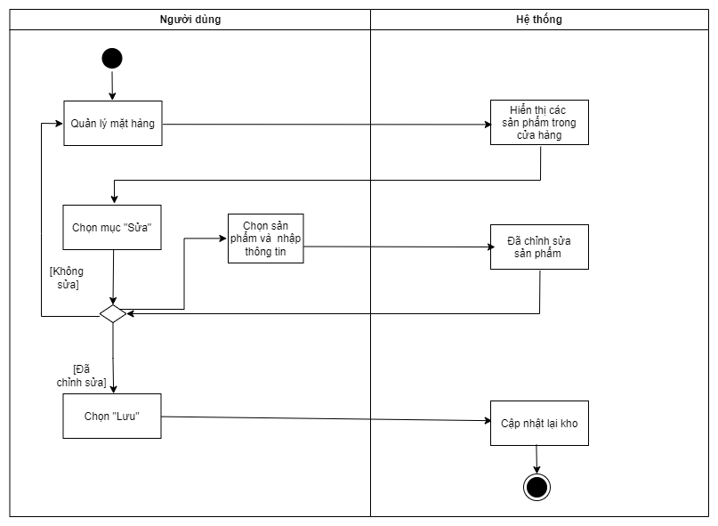

Hình 16. Sơ đồ hoạt động Use Case sửa mặt hàng

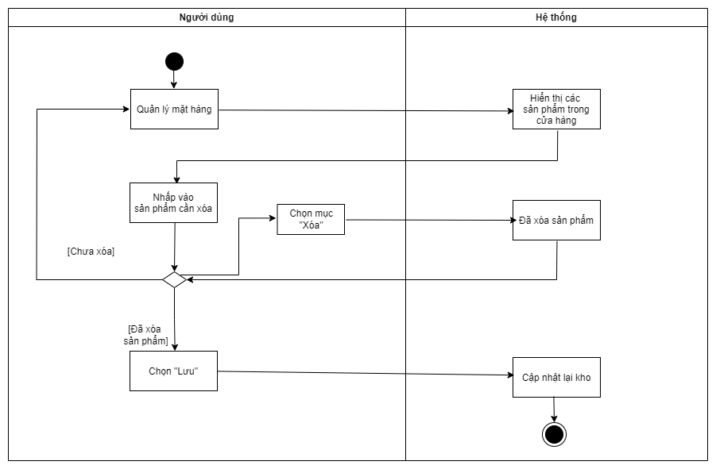

Hình 17. Sơ đồ hoạt động Use Case xóa mặt hàng

3.4 Xây dựng sơ đồ tuần tự (Sequence Diagram):

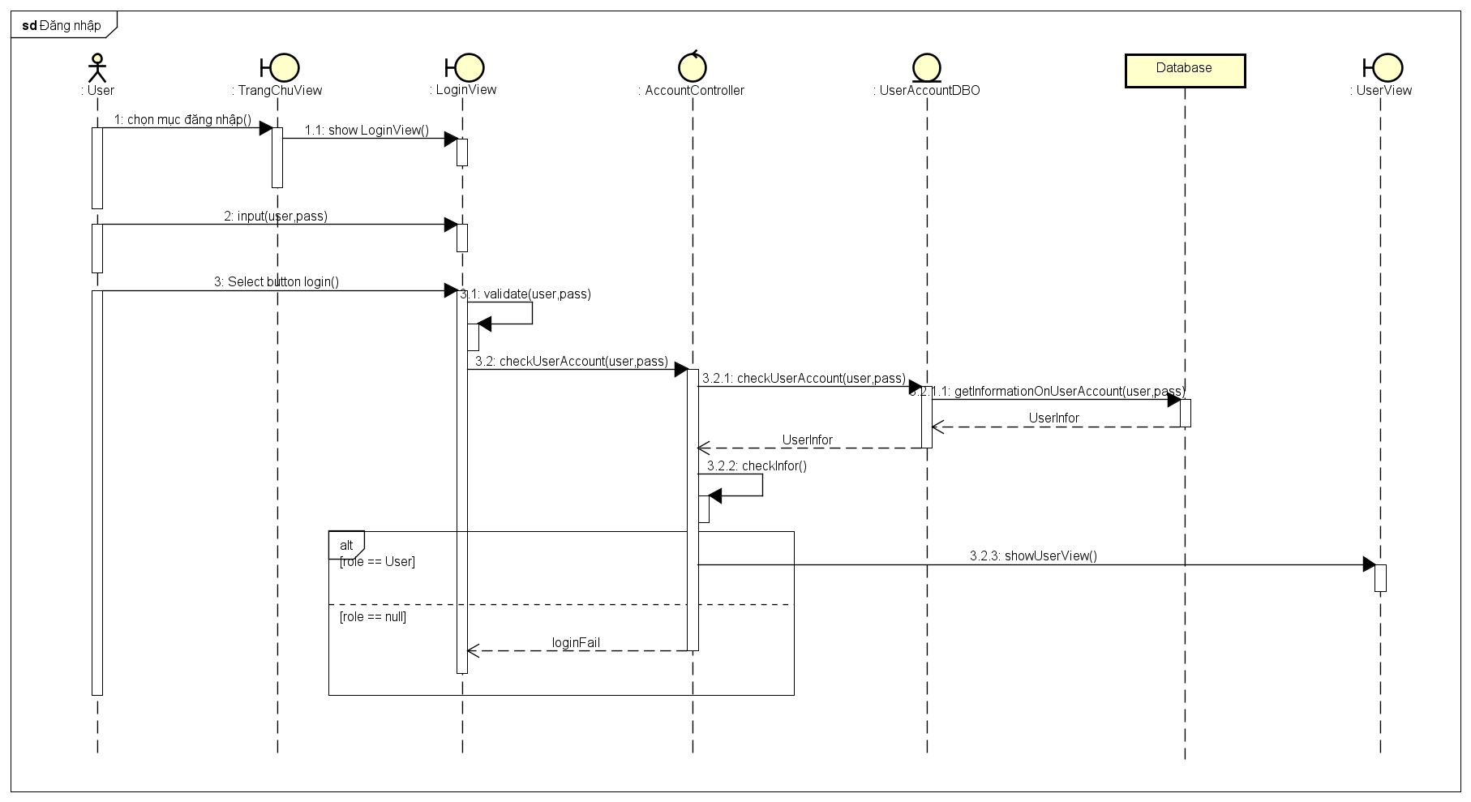

Hình 18. Sơ đồ tuần tự Use Case đăng nhập

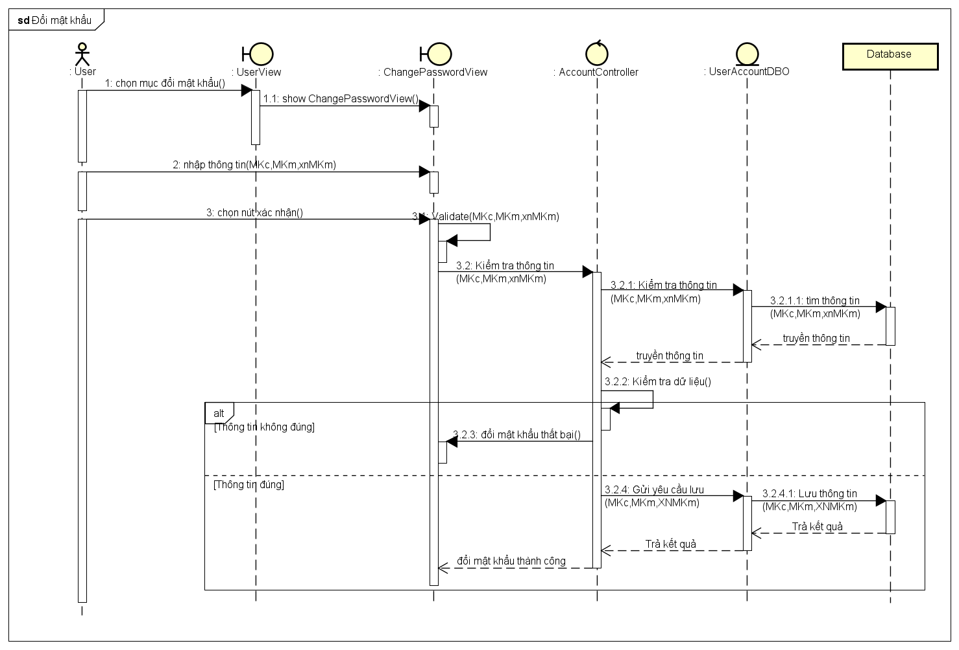

Hình 19. Sơ đồ tuần tự Use Case đổi mật khẩu

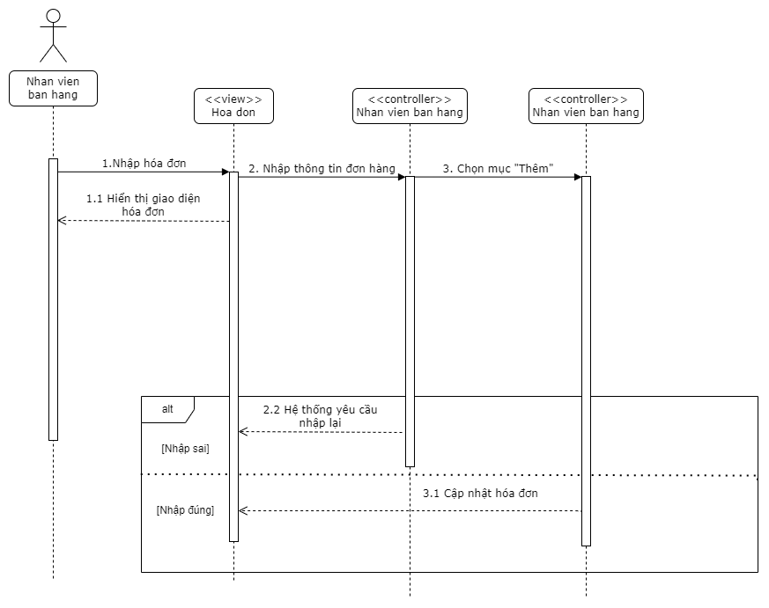

Hình 20. Sơ đồ tuần tự Use Case nhập hóa đơn

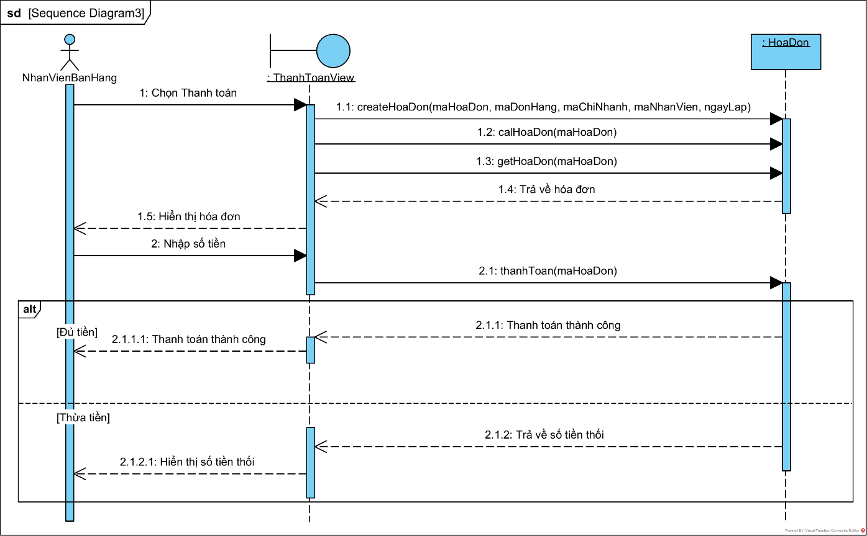

Hình 21. Sơ đồ tuần tự Use Case thanh toán

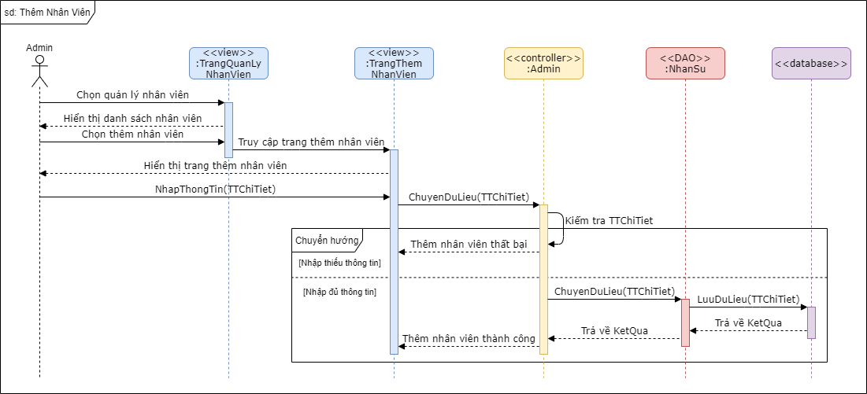

Hình 22. Sơ đồ tuần tự Use Case thêm nhân viên

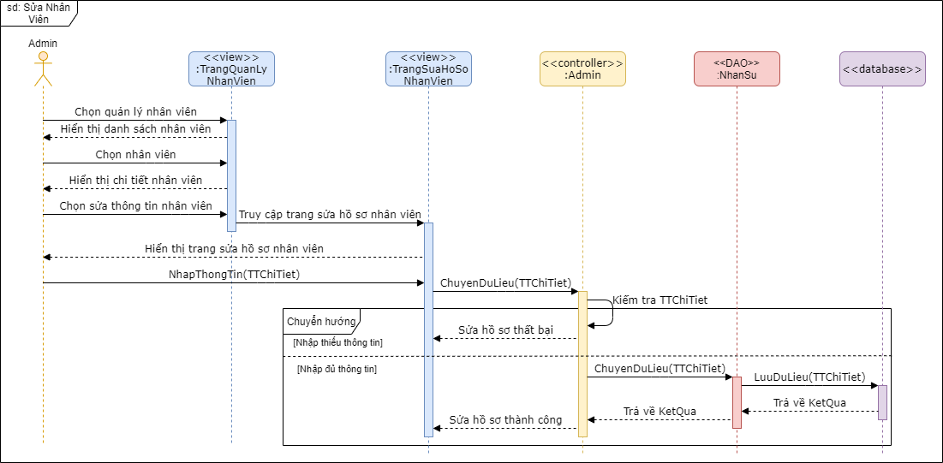

Hình 23. Sơ đồ tuần tự Use Case sửa nhân viên

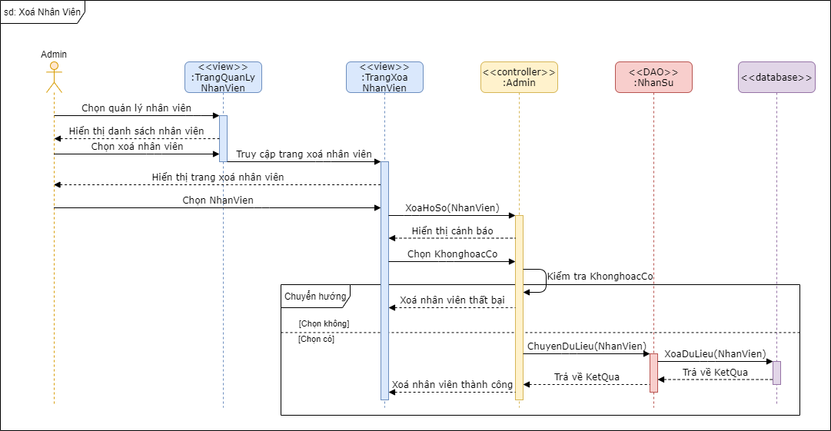

Hình 24. Sơ đồ tuần tự Use Case xóa nhân viên

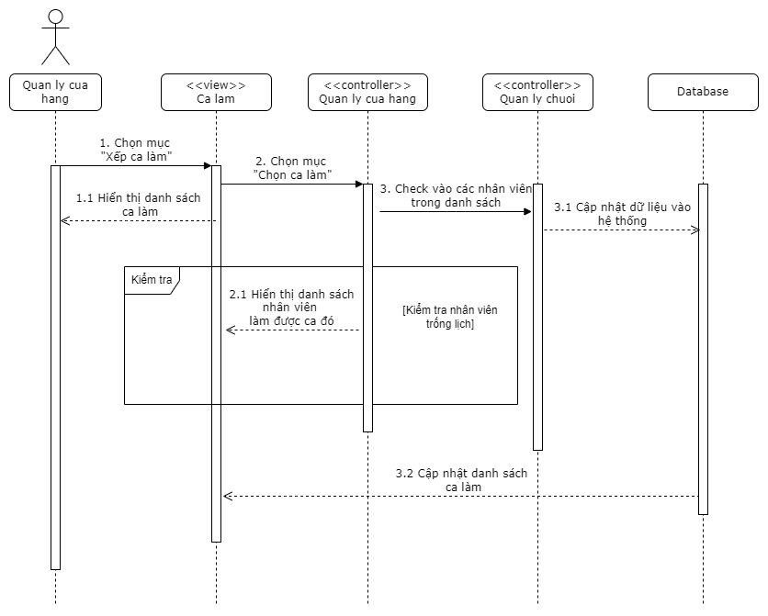

Hình 25. Sơ đồ tuần tự Use Case xếp ca làm

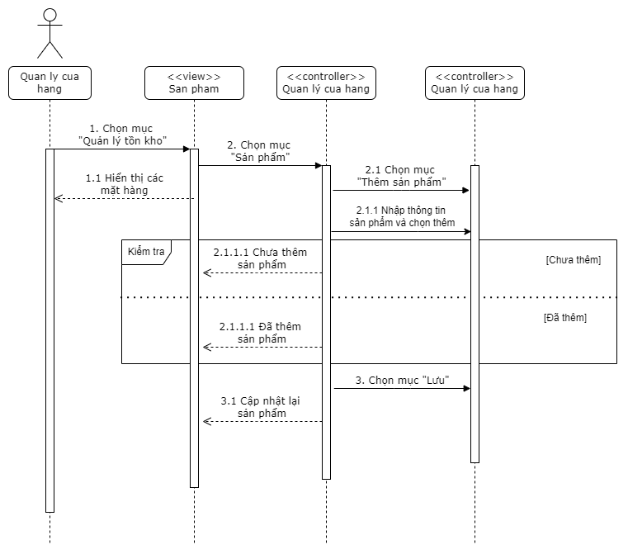

Hình 26. Sơ đồ tuần tự Use Case thêm tồn kho

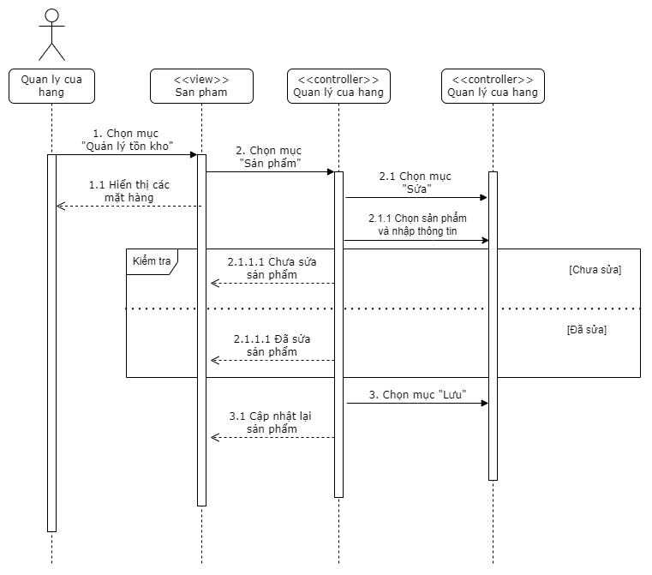

Hình 27. Sơ đồ tuần tự Use Case sửa tồn kho

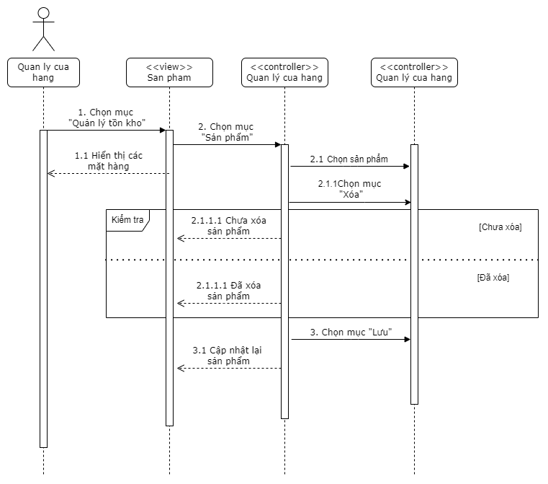

Hình 28. Sơ đồ tuần tự Use Case xóa tồn kho

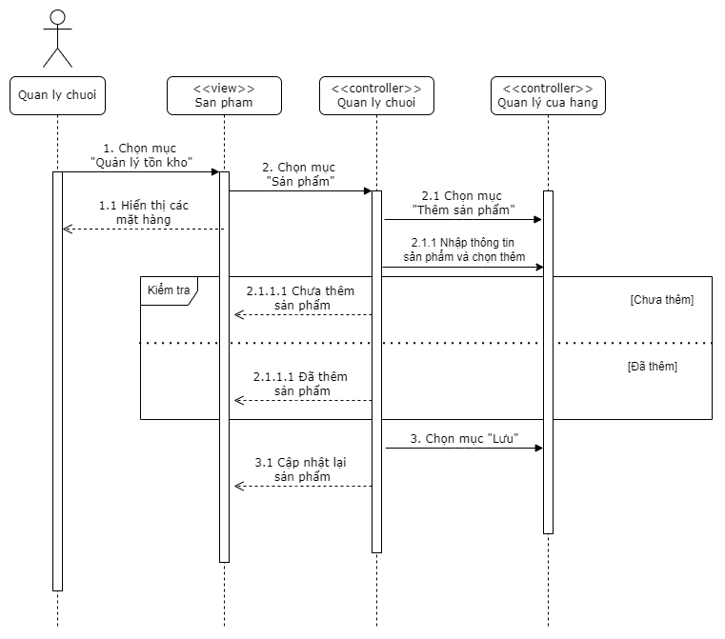

Hình 29. Sơ đồ tuần tự Use Case xem thêm mặt hảng

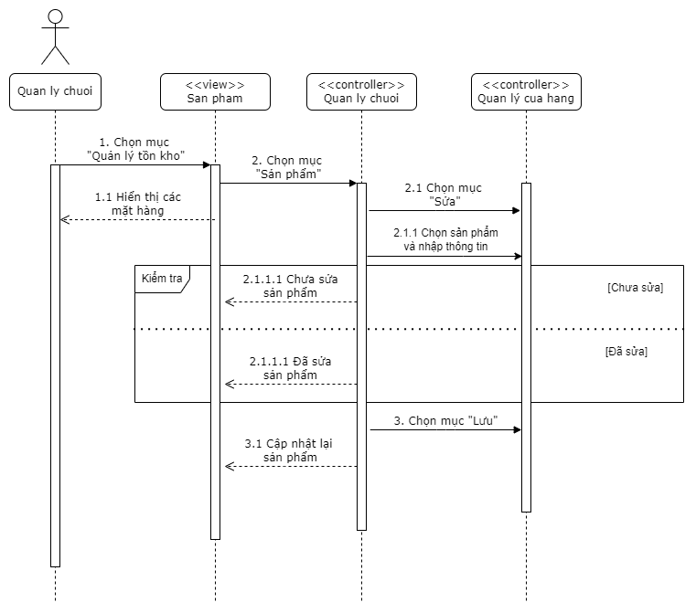

Hình 30. Sơ đồ tuần tự Use Case xem sửa mặt hảng

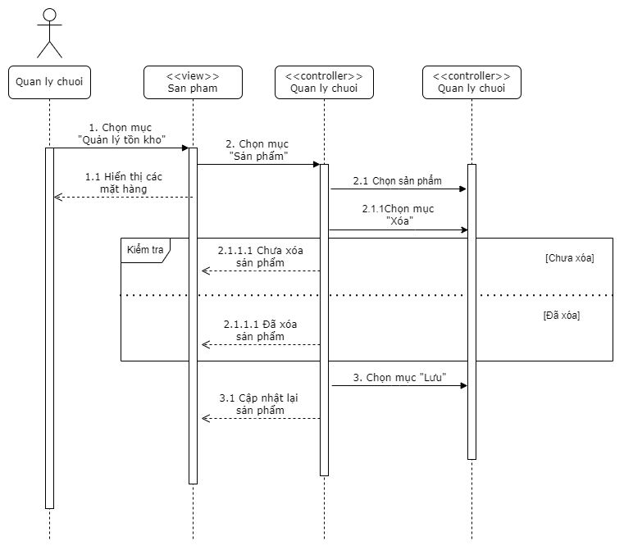

Hình 31. Sơ đồ tuần tự Use Case xem xóa mặt hảng

3.5 Mô hình quan hệ thực thể ERD:

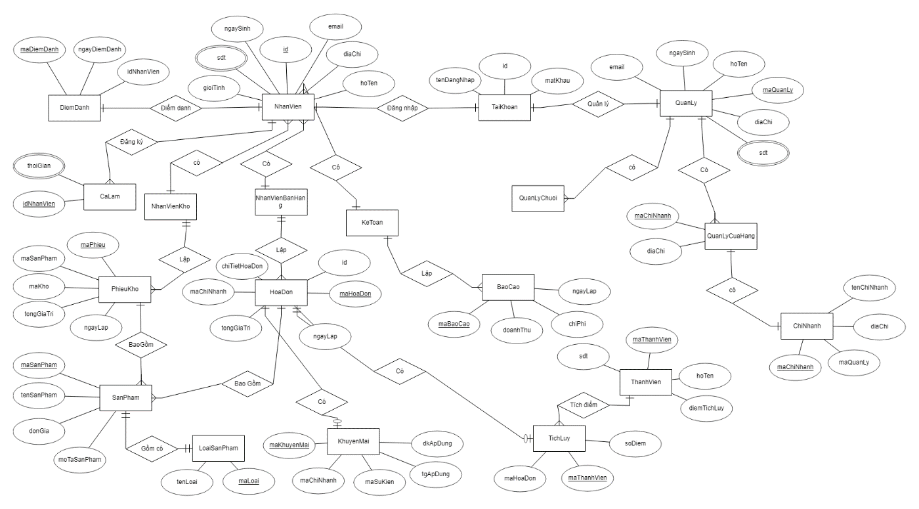

Hình 32. Mô hình quan hệ thực thể ERD

3.6 Mô hình dữ liệu quan hệ RD:

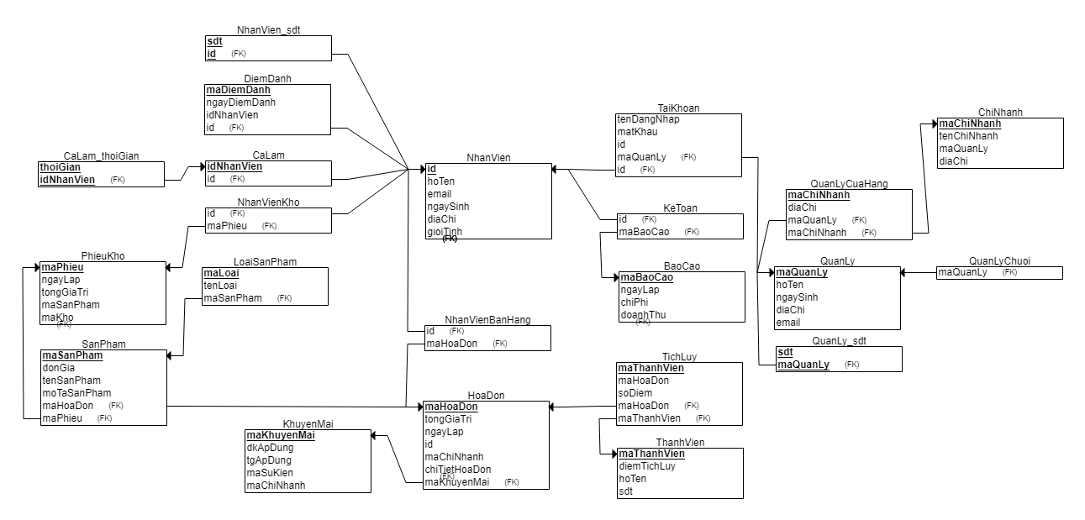

Hình 33. Mô hình dữ liệu quan hệ RD

3.7 Xây dựng sơ đồ lớp (Class Diagram):

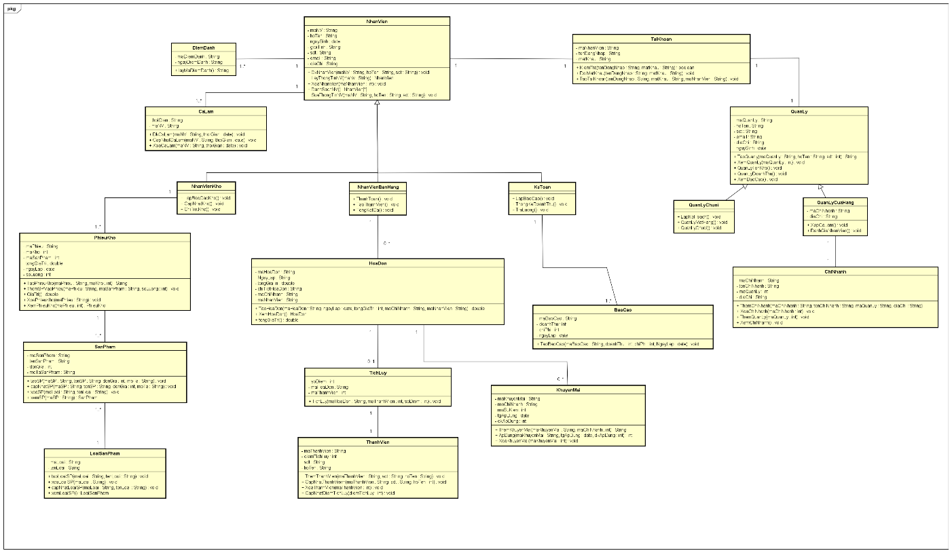

Hình 34. Sơ đồ Class

3.8 Mô hình phát triển phần mềm:

3.8.1. Giới thiệu mô hình thác nước (Waterfall Model):

Mô hình thác nước là mô hình vòng đời tuần tự tuyến tính. Trong mô hình Thác nước này, thông thường, kết quả của một giai đoạn đóng vai trò là đầu vào cho giai đoạn tiếp theo một cách tuần tự, toàn bộ quá trình phát triển phần mềm được chia thành các giai đoạn riêng biệt. Các giai đoạn phải được hoàn thành trước khi giai đoạn tiếp theo có thể bắt đầu và không có sự chồng chéo trong các giai đoạn. Waterfall Model là mô hình có đầu tiên trong chu trình phát triển phần mềm (Software Development Life Cycle). Vào năm 1970, mô hình thác nước được giới thiệu bởi Winston Royce.

Hình 35. Mô hình thác nước (Waterfall Model)

Các giai đoạn phát triển:

- ***Phân tích yêu cầu*** (Requirement Analysis):

+ Đây là giai đoạn thu thập và phân tích yêu cầu – Tất cả yêu cầu sẽ được ghi lại trong tài liệu đặc tả yêu cầu.

- ***Thiết kế hệ thống*** (System design):

+ Nghiên cứu các thông số kỹ thuật từ giai đoạn đầu tiên.

+ Nắm bắt các yêu cầu phần cứng và hệ thống.

+ Xác định kiến ​​trúc hệ thống tổng thể.

- ***Xây dựng hệ thống*** (Implementation):

+ Trong các chương trình nhỏ, hệ thống phát triển theo từng đơn vị và được tích hợp trong giao đoạn tiếp theo. Phát triển và kiểm tra chức năng mỗi đơn vị được gọi là Kiểm thử đơn vị.

- ***Kiểm thử hệ thống*** (System Testing):

+ Tiến hành tích hợp tất cả các đơn vị được phát triển trong giai đoạn triển khai vào một hệ thống sau khi thử nghiệm của mỗi đơn vị. Khi đã tích hợp, thực hiện việc kiểm trả và sửa lỗi trên toàn bộ hệ thống.

- ***Triển khai hệ thống*** (System Deployment):

+ Sau các bước kiểm tra các chức năng và phi chức năng được hoàn tất, sản phẩm được triển khai trong môi trường khách hàng hoặc được tung ra thị trường.

- ***Bảo trì hệ thống*** (System Maintenance):

+ Hệ thống được bảo trì khi có các vấn đề xảy ra từ phía khách hàng.

+ Phát hành các bản vá lỗi.

+ Nâng cao sản phẩm một số phiên bản tốt hơn để phát hành.

3.8.2. Ưu điểm:

- Dễ hiểu, đơn giản và dễ sử dụng.

- Độ cứng của mô hình dễ dàng quản lý.

- Có các phân phối cụ thể và một quy trình xem xét trong các giai đoạn.

- Xử lý và hoàn thành các giai đoạn cùng lúc.

- Các giai đoạn được xác định rõ ràng.

- Dễ dàng sắp xếp các công việc.

- Quá trình và kết quả được ghi lại đầy đủ.

3.8.3. Nhược điểm:

- Sự không chắc chắn và rủi ro cao.

- Mô hình không phù hợp cho các dự án dài và đang diễn ra.

- Không đáp ứng kịp thời các yêu cầu thay đổi.

- Có thể kết thúc một dự án bằng việc điều chỉnh phạm vi trong vòng đời.

- Khả năng để đo lường sự tiến bộ trong các giai đoạn là rất khó.

3.8.4. Lý do chọn mô hình:

- Là một mô hình đơn giản, dễ hiểu và dễ sử dụng.

- Các đặc tả yêu cầu dễ dàng được ghi chép đầy đủ, rõ ràng và cố định.

- Phù hợp để phân chia công việc giữa các thành viên trong nhóm.

- Mô hình có các giai đoạn được mô tả cụ thể với nhiệm vụ rõ ràng và dễ dàng thực hiện theo đúng tiến độ.

CHƯƠNG 4 – THỰC NGHIỆM

CHƯƠNG 5 – KẾT LUẬN

* Kết quả đạt được:

*Về kiến thức:*

Sau thời gian thực hiện đồ án nhóm em đã tiếp thu được nhiều kiền thức cả về mặt tìm hiểu, nghiên cứu lý thuyết lẫn kỹ năng lập trình. Có thể nói, thông qua đồ án , nhóm em đã đạt được:

* Hiểu biết nhiều hơn về các kỹ thuật trong C#.
* Phân tích các thiết kế theo hướng chuyên nghiệp hơn
* Hiểu hơn về các hỗ trợ trong việc bán hàng
* Nâng cao tình thần tự học hỏi và tự nghiên cứu.

*Về ứng dụng:*

Ứng dụng đã phần nào xây dựng và đáp ứng hầu hết các chức năng chính:

* Đăng nhập
* Bán hàng.
* Quản lý hóa đơn.
* Quản lý nhập kho.
* Quản lý tồn kho.
* Quản lý loại, đơn vị hàng hóa.

Hạn chế:

* Đề tài tương đối rộng và phong phú nên không tránh khỏi những thiếu sót nhất định. Bên cạnh đó, ứng dụng còn 1 số chức năng chưa hoàn thiện và chính xác.
* Đây là một ứng dụng với số lượng người sử dụng khá lớn. Để đáp ứng được điều này, hệ thống đòi hỏi một máy chủ mạnh và ổn định.
* Tuy nhiên, việc xây dựng và vận hành một máy chủ sẽ tốn rất nhiều công sức và chi phí. Đây quả thực là một khó khăn.

*Hướng phát triển:*

Để tiếp tục phát triển đề tài này và có thể áp dụng trong thực tế, nhóm em cần tiếp tục thực hiện tốt một số công việc sau:

* Xử lý các lỗi chặt chẽ hơn trước khi đưa vào sử dụng.
* Mở rộng bài toán với nhiều doanh nghiệp.
* Bổ sung nhiều hơn các báo cáo và thống kê.
* Hoàn thiện các chức năng phù hợp với các hoạt động bán hàng.
* Phát triển các tính năng hỗ trợ.

BẢNG PHÂN CÔNG

|  |  |  |  |
| --- | --- | --- | --- |
| Tên thành viên | MSSV | Công việc | Đánh giá |
| Trần Minh Tài  (nhóm trưởng) | 51900204 | - Phân công nhiệm vụ  - Đặc tả hệ thống  - Biểu đồ Use Case  - Xác định Use Case  - Đặc tả Use Case (1-8)  - Sơ đồ hoạt động | 10/10 |
| Lê Minh Đức | 51800967 | - Biểu đồ Use Case  - Đặc tả Use Case (9-17)  - Xác định các Actor  - Sơ đồ lớp  - Mô hình phát triển | 10/10 |
| Hoàng Nhật Tân | 51900206 | - Khảo sát  - Biểu đồ Use Case  - Đặc tả Use Case (18-26)  - ERD  - ERD 🡪 mô hình quan hệ | 10/10 |
| Nguyễn Khánh Minh | 51900132 | - Viết phần tóm tắt  - Viết giới thiệu mục khảo sát hệ thống  - Đặc tả yêu cầu  - Biểu đồ Use Case  - Đặc tả Use Case (27-32)  - Sơ đồ tuần tự  - Tổng hợp và hoàn thiện báo cáo | 10/10 |

TÀI LIỆU THAM KHẢO

* Tài liệu tiếng việt:

1. <https://cuuduongthancong.com/s/cong-nghe-phan-mem>
2. <https://123docz.net/timkiem/t%C3%A0i+li%E1%BB%87u+tham+kh%E1%BA%A3o+m%C3%B4n+c%C3%B4ng+ngh%E1%BB%87+ph%E1%BA%A7n+m%E1%BB%81m.htm>
3. <https://tailieu.vn/doc/giao-trinh-nhap-mon-cong-nghe-phan-mem-1493216.html>
4. <https://www.tailieubkhn.com/2021/09/nhap-mon-cong-nghe-phan-mem-tai-lieu-co.html>
5. <https://ngnamfit.files.wordpress.com/2013/12/cnpm-c1-tongquan-sv.pdf>

* Tài liệu tiếng anh:

1. <https://www.google.com/aclk?sa=L&ai=DChcSEwjYxtuarqT1AhWPmGYCHaH7A30YABAAGgJzbQ&ae=2&sig=AOD64_3et_gY3WZsNdPY9UCgSPLBlC8xmQ&q&adurl&ved=2ahUKEwiXitOarqT1AhXdwTgGHQ0RDeE4ChDRDHoECAIQAQ>
2. <https://www.fullstackacademy.com/blog/what-do-software-engineers-do>
3. <https://www.unr.edu/cse/undergraduates/prospective-students/what-is-software-engineering>
4. <https://elu.nl/what-is-software-engineering-and-its-importance-in-our-daily-life/>
5. <https://www.guru99.com/what-is-software-engineering.html>